www.prommash.com
E-mail; prommash02@renet.ru market@prommash.com

ОАО «Завод «проммаш»

Технический каталог

Профессиональное оборудование для предприятий общественного питания

410005, г. Саратов, ул. Астраханская, 87
Тел.: (8452) 27-70-27, 27-47-58,
27-70-32, 27-70-31
www.prommash.com
E-mail: prommash02@renet.ru market@prommash.com

СОДЕРЖАНИЕ:

- ТЕПЛОВОЕ ОБОРУДОВАНИЕ ………………………………………………….. 3
  - Плиты электрические ……………………………………………………... 3
  - Шкафы жарочно-пекарные электрические …………………………… 10
  - Сковороды электрические ………………………………………………... 12
  - Котлы пищеварочные электрические ………………………………... 14
- ХЛЕБОПЕКАРНОЕ ОБОРУДОВАНИЕ …………………………….…………… 18
- ЛИНИЯ РАЗДАЧИ ПИТАНИЯ …………………………………………………… 19
- МЕТАЛЛИЧЕСКАЯ МЕБЕЛЬ …………………………………………………….. 21
- НЕЙТРАЛЬНОЕ ОБОРУДОВАНИЕ ………………………………………….…. 24
  - Столы производственные …………………………………………….…. 24
  - Стеллажи ………………………………………………………………….…… 26
  - Ванны моечные ………………………………………………………….……. 31
  - Тележки ………………………………………………………………………..… 33
  - Полки кухонные ……………………………………………………………..… 34
- СПЕЦИАЛЬНОЕ И ДОПОЛНИТЕЛЬНОЕ ОБОРУДОВАНИЕ ……………..... 35
- ЗИП И КОМПЛЕКТУЮЩИЕ ……………………………………………………..… 36
ПРИЛОЖЕНИЕ: Схемы монтажа ……………………………………….…...... 38

1. ТЕПЛОВОЕ ОБОРУДОВАНИЕ
  - ПЛИТЫ ЭЛЕКТРИЧЕСКИЕ
№  п/п | Наименование продукции | Технические характеристики | Фотография
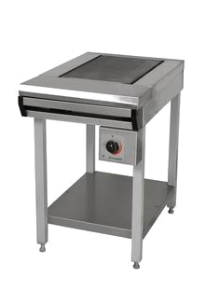
1. Плиты электрические – без жарочного шкафа
1 | Плита электрическая одноконфорочная  ПЭ-0,17С | Кол-во конфорок – 1  Габариты, Д*Ш, мм (конфорки) - 320х530  Габариты, Д*Ш*В, мм (плиты) - 520х800х850  Время разогрева конфорок до рабочей температуры (350°С) - 20 мин.  Маркировка конфорки - КЭ-0,17/4  Чугунные конфорки, в качестве нагревательных элементов оснащены 2 спиралями, что обеспечивает быстрый и равномерный нагрев. Площадь рабочей поверхности конфорок, м² - 0,17  Номинальная мощность, кВт: (одной конфорки) - 4  Номинальная мощность, кВт: (плиты) - 4  Напряжение, В - 380/220, трехфазный  Масса, кг - 70  Имеется инвентарная полка. Изготовлена полностью из н/стали
2 | Плита электрическая одноконфорочная  ПЭ-0,17СП | Кол-во конфорок – 1  Габариты, Д*Ш, мм (конфорки) - 320х530  Габариты, Д*Ш*В, мм (плиты) - 520х800х850  Время разогрева конфорок до рабочей температуры (350°С) - 20 мин.  Маркировка конфорки - КЭ-0,17/4  Чугунные конфорки, в качестве нагревательных элементов оснащены 2 спиралями, что обеспечивает быстрый и равномерный нагрев. Площадь рабочей поверхности конфорок, м² - 0,17  Номинальная мощность, кВт: (одной конфорки) - 4  Номинальная мощность, кВт: (плиты) - 4  Напряжение, В - 380/220, трехфазный  Масса, кг - 70  Имеется инвентарная полка. Рабочий стол плиты из н/стали
3 | Плита электрическая одноконфорочная  ПЭ-0,17В | Кол-во конфорок – 1  Габариты, Д*Ш, мм (конфорки) - 320х530  Габариты, Д*Ш*В, мм (плиты) - 520х800х850  Время разогрева конфорок до рабочей температуры (350°С) - 20 мин.  Маркировка конфорки - КЭ-0,17/4  Чугунные конфорки, в качестве нагревательных элементов оснащены 2 спиралями, что обеспечивает быстрый и равномерный нагрев. Площадь рабочей поверхности конфорок, м² - 0,17  Номинальная мощность, кВт: (одной конфорки) - 4  Номинальная мощность, кВт: (плиты) - 4  Напряжение, В - 380/220, трехфазный  Масса, кг - 70  Имеется инвентарная полка. Изготовлена полностью из н/стали
4 | Плита электрическая  двухконфорочная  ПЭ-0,24И | Кол-во конфорок – 2  Габариты, Д*Ш, мм (конфорки) - 290×420  Габариты, Д*Ш*В, мм (плиты) - 700×800×850  Маркировка конфорки - КЭ-0,12/3  Чугунные конфорки, в качестве нагревательных элементов оснащены 2 спиралями, что обеспечивает быстрый и равномерный нагрев. Время разогрева конфорок до рабочей температуры (350°С) - 20 мин.  Площадь рабочей поверхности конфорок, м² - 0,24  Номинальная мощность, кВт: (одной конфорки) - 3  Номинальная мощность, кВт: (плиты) - 6  Напряжение, В - 380/220, трехфазный  Масса, кг - 92  Имеется инвентарный шкаф. Изготовлена полностью из н/стали | 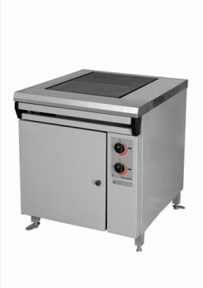
5 | Плита электрическая  двухконфорочная  ПЭ-0,24ИП | Кол-во конфорок – 2  Габариты, Д*Ш, мм (конфорки) - 290×420  Габариты, Д*Ш*В, мм (плиты) - 700×800×850  Маркировка конфорки - КЭ-0,12/3  Чугунные конфорки, в качестве нагревательных элементов оснащены 2 спиралями, что обеспечивает быстрый и равномерный нагрев. Время разогрева конфорок до рабочей температуры (350°С) - 20 мин.  Площадь рабочей поверхности конфорок, м² - 0,24  Номинальная мощность, кВт: (одной конфорки) - 3  Номинальная мощность, кВт: (плиты) - 6  Напряжение, В - 380/220, трехфазный  Масса, кг - 92  Имеется инвентарный шкаф Рабочий стол плиты из н/стали | 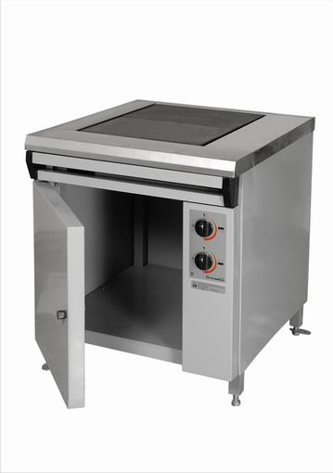
6 | Плита электрическая  двухконфорочная  ПЭ-0,34С | Кол-во конфорок – 2  Габариты, Д*Ш, мм (конфорки) - 320×530  Габариты, Д*Ш*В, мм (плиты) - 865×800×850  Маркировка конфорки - КЭ-0,17/4  Чугунные конфорки, в качестве нагревательных элементов оснащены 2 спиралями, что обеспечивает быстрый и равномерный нагрев. Время разогрева конфорок до рабочей температуры (350°С), мин - 20  Площадь рабочей поверхности конфорок, м² - 0,34  Напряжение, В - 380/220, трехфазный  Номинальная мощность, кВт: (одной конфорки) - 4  Номинальная мощность, кВт: (плиты) - 8  Масса, кг - 120  Имеется инвентарная полка. Изготовлена полностью из н/стали | 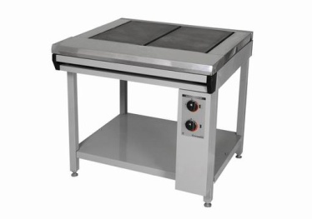
7 | Плита электрическая  двухконфорочная  ПЭ-0,34СП | Кол-во конфорок – 2  Габариты, Д*Ш, мм (конфорки) - 320×530  Габариты, Д*Ш*В, мм (плиты) - 865×800×850  Маркировка конфорки - КЭ-0,17/4  Чугунные конфорки, в качестве нагревательных элементов оснащены 2 спиралями, что обеспечивает быстрый и равномерный нагрев. Время разогрева конфорок до рабочей температуры (350°С), мин - 20  Площадь рабочей поверхности конфорок, м² - 0,34  Напряжение, В - 380/220, трехфазный  Номинальная мощность, кВт: (одной конфорки) - 4  Номинальная мощность, кВт: (плиты) - 8  Масса, кг - 120  Имеется инвентарная полка. Рабочий стол плиты из н/стали
8 | Плита электрическая  трехконфорочная  ПЭ-0,51С | Кол-во конфорок – 3  Габариты, Д*Ш, мм (конфорки) - 320×530  Габариты, Д*Ш*В, мм (плиты) - 1200×800×850  Маркировка конфорки - КЭ-0,17/4  Чугунные конфорки, в качестве нагревательных элементов оснащены 2 спиралями, что обеспечивает быстрый и равномерный нагрев. Время разогрева конфорок до рабочей температуры (350°С), мин - 20  Площадь рабочей поверхности конфорок, м² - 0,51  Напряжение, В - 380/220, трехфазный  Номинальная мощность, кВт: (одной конфорки) - 4  Номинальная мощность, кВт: (плиты) - 12  Масса, кг - 150  Имеется инвентарная полка. Изготовлена полностью из н/стали | 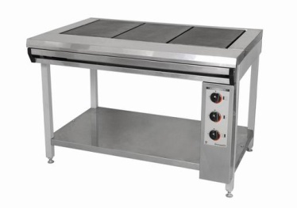
9 | Плита электрическая  трехконфорочная  ПЭ-0,51СП | Кол-во конфорок – 3  Габариты, Д*Ш, мм (конфорки) - 320×530  Габариты, Д*Ш*В, мм (плиты) - 1200×800×850  Маркировка конфорки - КЭ-0,17/4  Чугунные конфорки, в качестве нагревательных элементов оснащены 2 спиралями, что обеспечивает быстрый и равномерный нагрев. Время разогрева конфорок до рабочей температуры (350°С), мин - 20  Площадь рабочей поверхности конфорок, м² - 0,51  Напряжение, В - 380/220, трехфазный  Номинальная мощность, кВт: (одной конфорки) - 4  Номинальная мощность, кВт: (плиты) - 12  Масса, кг - 150  Имеется инвентарная полка. Рабочий стол плиты из н/стали
10 | Плита электрическая  трехконфорочная  ПЭ-0,51В | Кол-во конфорок – 3  Габариты, Д*Ш, мм (конфорки) - 320×530  Габариты, Д*Ш*В, мм (плиты) - 1200×800×850  Маркировка конфорки - КЭ-0,17/4  Чугунные конфорки, в качестве нагревательных элементов оснащены 2 спиралями, что обеспечивает быстрый и равномерный нагрев. Время разогрева конфорок до рабочей температуры (350°С), мин - 20  Площадь рабочей поверхности конфорок, м² - 0,51  Напряжение, В - 380/220, трехфазный  Номинальная мощность, кВт: (одной конфорки) - 4  Номинальная мощность, кВт: (плиты) - 12  Масса, кг - 150  Имеется инвентарная полка. Изготовлена полностью из н/стали
11 | Плита электрическая  четырехконфорочная  ПЭ-0,48С | Кол-во конфорок – 4  Габариты, Д*Ш, мм (конфорки) - 290×420  Габариты, Д*Ш*В, мм (плиты) - 1200×800×850  Маркировка конфорки - КЭ-0,12/3  Чугунные конфорки, в качестве нагревательных элементов оснащены 2 спиралями, что обеспечивает быстрый и равномерный нагрев. Время разогрева конфорок до рабочей температуры (350°С), мин - 20  Площадь рабочей поверхности конфорок, м² - 0,48  Напряжение, В - 380/220, трехфазный  Номинальная мощность, кВт: (одной конфорки) - 4  Номинальная мощность, кВт: (плиты) - 12  Масса, кг - 150  Имеется инвентарная полка. Изготовлена полностью из н/стали | 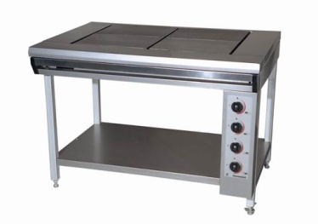
12 | Плита электрическая  четырехконфорочная  ПЭ-0,48СП | Кол-во конфорок – 4  Габариты, Д*Ш, мм (конфорки) - 290×420  Габариты, Д*Ш*В, мм (плиты) - 1200×800×850  Маркировка конфорки - КЭ-0,12/3  Чугунные конфорки, в качестве нагревательных элементов оснащены 2 спиралями, что обеспечивает быстрый и равномерный нагрев. Время разогрева конфорок до рабочей температуры (350°С), мин - 20  Площадь рабочей поверхности конфорок, м² - 0,48  Напряжение, В - 380/220, трехфазный  Номинальная мощность, кВт: (одной конфорки) - 4  Номинальная мощность, кВт: (плиты) - 12  Масса, кг - 150  Имеется инвентарная полка  Рабочий стол плиты из н/стали
13 | Плита электрическая  шестиконфорочная  ПЭ-0,54С | Кол-во конфорок – 6  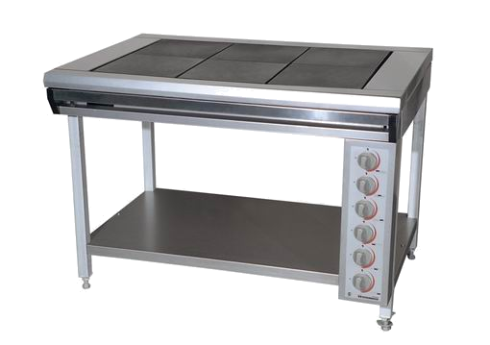  Габариты, Д*Ш, мм (конфорки) - 300×300  Габариты, Д*Ш*В, мм (плиты) - 1200×800×850  Маркировка конфорки - КЭ-0,09/2,5  Чугунные конфорки, в качестве нагревательных элементов оснащены 2 спиралями, что обеспечивает быстрый и равномерный нагрев. Время разогрева конфорок до рабочей температуры (350°С), мин - 20  Площадь рабочей поверхности конфорок, м² - 0,54  Напряжение, В - 380/220, трехфазный  Номинальная мощность, кВт: (одной конфорки) - 2,5  Номинальная мощность, кВт: (плиты) - 15  Масса, кг - 170  Имеется инвентарная полка. Изготовлена полностью из н/стали
14 | Плита электрическая  шестиконфорочная  ПЭ-0,54СП | Кол-во конфорок – 6  Габариты, Д*Ш, мм (конфорки) - 300×300  Габариты, Д*Ш*В, мм (плиты) - 1200×800×850  Маркировка конфорки - КЭ-0,09/2,5  Чугунные конфорки, в качестве нагревательных элементов оснащены 2 спиралями, что обеспечивает быстрый и равномерный нагрев. Время разогрева конфорок до рабочей температуры (350°С), мин - 20  Площадь рабочей поверхности конфорок, м² - 0,54  Напряжение, В - 380/220, трехфазный  Номинальная мощность, кВт: (одной конфорки) - 2,5  Номинальная мощность, кВт: (плиты) - 15  Масса, кг - 170  Имеется инвентарная полка. Рабочий стол плиты из н/стали
2. Плиты электрические – с жарочным шкафом
1 | Плита электрическая двухконфорочная  с жарочным шкафом  ПЭ-0,24ШП | Кол-во конфорок – 2  Габариты плиты Д×Ш×В, мм - 550×800×850  Габариты конфорки Д×Ш, мм - 290×420  Чугунные конфорки, в качестве нагревательных элементов оснащены 2 спиралями, что обеспечивает быстрый и равномерный нагрев. Площадь рабочей поверхности конфорок, м² - 0,24  Время разогрева конфорок до рабочей температуры (350°С), мин - 20  Внутренние размеры духовки Д×Г×В, мм - 335×567×350  Объём жарочного шкафа, л - 65  Время разогрева воздуха в камере шкафа до темп. (260°С), мин - 20  Напряжение, В - 380/220, трёхфазный  Мощность плиты (конфорки + ж/шкаф), кВт - 8,5 (6 + 2,5)  Комплектация ж/шкафа - 2 противня GN1/1  Масса, кг – 92; Рабочий стол плиты из н/стали | 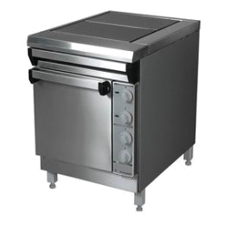
2 | Плита электрическая двухконфорочная  с жарочным шкафом  ПЭ-0,34ШП | Кол-во конфорок – 2  Габариты плиты Д×Ш×В, мм - 1000×800×850  Габариты конфорки Д×Ш, мм - 320×530  Чугунные конфорки, в качестве нагревательных элементов оснащены 2 спиралями, что обеспечивает быстрый и равномерный нагрев. Площадь рабочей поверхности конфорок, м² - 0,34  Время разогрева конфорок до рабочей температуры (350°С), мин - 20  Внутренние размеры духовки Д×Г×В, мм - 690×567×350  Объём жарочного шкафа, л - 150  Время разогрева воздуха в камере шкафа до темп. (260°С), мин - 20  Напряжение, В - 380/220, трёхфазный  Мощность плиты (конфорки + ж/шкаф), кВт - 13 (8 + 5)  Комплектация ж/шкафа - 4 противня GN1/1  Масса, кг – 180 ; Рабочий стол плиты из н/стали | 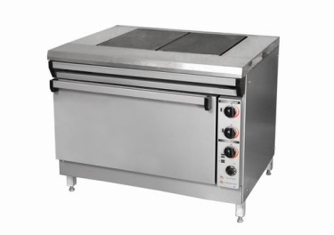
3 | Плита электрическая трехконфорочная  с жарочным шкафом  ПЭ-0,51Ш | Кол-во конфорок – 3  Габариты плит Д×Ш×В, мм - 1200×800×850  Габариты конфорки Д×Ш, мм - 320×530  Чугунные конфорки, в качестве нагревательных элементов оснащены 2 спиралями, что обеспечивает быстрый и равномерный нагрев. Площадь рабочей поверхности конфорок, м² - 0,51  Время разогрева конфорок до рабочей температуры (350°С), мин - 20  Внутренние размеры духовки Д×Г×В, мм - 690×567×350  Объём жарочного шкафа, л - 150  Время разогрева воздуха в камере шкафа до темп. (260°С), мин - 20  Напряжение, В - 380/220, трёхфазный  Мощность плиты (конфорки + ж/шкаф), кВт - 17 (12 + 5)  Комплектация ж/шкафа - 4 противня GN1/1  Масса, кг – 210; Изготовлена полностью из н/стали | 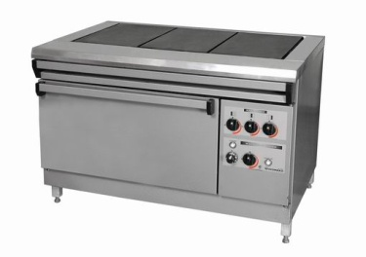
4 | Плита электрическая трехконфорочная  с жарочным шкафом  ПЭ-0,51ШП-1 | Кол-во конфорок – 3  Габариты плит Д×Ш×В, мм - 1200×800×850  Габариты конфорки Д×Ш, мм - 320×530  Чугунные конфорки, в качестве нагревательных элементов оснащены 2 спиралями, что обеспечивает быстрый и равномерный нагрев. Площадь рабочей поверхности конфорок, м² - 0,51  Время разогрева конфорок до рабочей температуры (350°С), мин - 20  Внутренние размеры духовки Д×Г×В, мм - 690×567×350  Объём жарочного шкафа, л - 150  Время разогрева воздуха в камере шкафа до темп. (260°С), мин - 20  Напряжение, В - 380/220, трёхфазный  Мощность плиты (конфорки + ж/шкаф), кВт - 17 (12 + 5)  Комплектация ж/шкафа - 4 противня GN1/1  Масса, кг – 210; Рабочий стол плиты из н/стали
5 | Плита электрическая трехконфорочная  с жарочным шкафом  ПЭ-0,51ШП | Кол-во конфорок – 3  Габариты плит Д×Ш×В, мм - 1200×800×850  Габариты конфорки Д×Ш, мм - 320×530  Чугунные конфорки, в качестве нагревательных элементов оснащены 2 спиралями, что обеспечивает быстрый и равномерный нагрев. Площадь рабочей поверхности конфорок, м² - 0,51  Время разогрева конфорок до рабочей температуры (350°С), мин - 20  Внутренние размеры духовки Д×Г×В, мм - 690×567×350  Объём жарочного шкафа, л - 150  Время разогрева воздуха в камере шкафа до темп. (260°С), мин - 20  Напряжение, В - 380/220, трёхфазный  Мощность плиты (конфорки + ж/шкаф), кВт - 17 (12 + 5)  Комплектация ж/шкафа - 4 противня GN1/1  Масса, кг - 210  Крашеная
6 | Плита электрическая четырехконфорочная с жарочным шкафом  ПЭ-0,48Ш | Кол-во конфорок – 4  Габариты плиты Д×Ш×В, мм - 1200×800×850  Габариты конфорки Д×Ш, мм - 290×420  Чугунные конфорки, в качестве нагревательных элементов оснащены 2 спиралями, что обеспечивает быстрый и равномерный нагрев. Площадь рабочей поверхности конфорок, м² - 0,48  Время разогрева конфорок до рабочей температуры (350°С), мин - 20  Внутренние размеры духовки Д×Г×В, мм - 690×567×350  Объём жарочного шкафа, л - 150  Время разогрева воздуха в камере шкафа до темп. (260°С), мин - 20  Напряжение, В - 380/220, трёхфазный  Мощность плиты (конфорки + ж/шкаф), кВт - 17 (12 + 5)  Комплектация ж/шкафа - 4 противня GN1/1  Масса, кг - 190  Изготовлена полностью из н/стали | 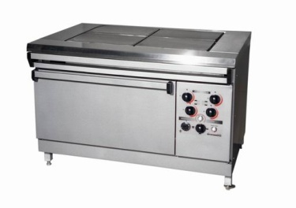
7 | Плита электрическая четырехконфорочная с жарочным шкафом  ПЭ-0,48ШП | Кол-во конфорок – 4  Габариты плиты Д×Ш×В, мм - 1200×800×850  Габариты конфорки Д×Ш, мм - 290×420  Чугунные конфорки, в качестве нагревательных элементов оснащены 2 спиралями, что обеспечивает быстрый и равномерный нагрев. Площадь рабочей поверхности конфорок, м² - 0,48  Время разогрева конфорок до рабочей температуры (350°С), мин - 20  Внутренние размеры духовки Д×Г×В, мм - 690×567×350  Объём жарочного шкафа, л - 150  Время разогрева воздуха в камере шкафа до темп. (260°С), мин - 20  Напряжение, В - 380/220, трёхфазный  Мощность плиты (конфорки + ж/шкаф), кВт - 17 (12 + 5)  Комплектация ж/шкафа - 4 противня GN1/1  Масса, кг - 190  Рабочий стол и лицевые панели выполнены из н/стали
8 | Плита электрическая четырехконфорочная с жарочным шкафом  ПЭ-0,48ШП-03 | Кол-во конфорок – 4  Габариты плиты Д×Ш×В, мм - 1200×800×850  Габариты конфорки Д×Ш, мм - 290×420  Чугунные конфорки, в качестве нагревательных элементов оснащены 2 спиралями, что обеспечивает быстрый и равномерный нагрев. Площадь рабочей поверхности конфорок, м² - 0,48  Время разогрева конфорок до рабочей температуры (350°С), мин - 20  Внутренние размеры духовки Д×Г×В, мм - 690×567×350  Объём жарочного шкафа, - 150  Время разогрева воздуха в камере шкафа до темп. (260°С), мин - 20  Напряжение, В - 380/220, трёхфазный  Мощность плиты (конфорки + ж/шкаф), кВт – 15,75 (12 + 3,75)  Комплектация ж/шкафа - 4 противня GN1/1  Масса, кг – 190; Рабочий стол из н/стали
9 | Плита электрическая четырехконфорочная с жарочным шкафом  ПЭ-0,36Ш | Кол-во конфорок – 4  Габариты плиты Д×Ш×В, мм - 1000×800×850  Габариты конфорки Д×Ш, мм - 300×300  Чугунные конфорки, в качестве нагревательных элементов оснащены 2 спиралями, что обеспечивает быстрый и равномерный нагрев. Площадь рабочей поверхности конфорок, м² - 0,36  Время разогрева конфорок до рабочей температуры (350°С), мин - 20  Внутренние размеры духовки Д×Г×В, мм - 690×567×350  Объём жарочного шкафа, л - 150  Время разогрева воздуха в камере шкафа до темп. (260°С), мин - 20  Напряжение, В - 380/220, трёхфазный  Мощность плиты (конфорки + ж/шкаф), кВт - 15 (10 + 5)  Комплектация ж/шкафа - 4 противня GN1/1  Масса, кг - 170  Изготовлена полностью из н/стали | 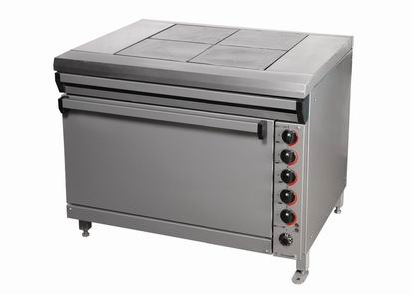
10 | Плита электрическая четырехконфорочная с жарочным шкафом  ПЭ-0,36ШП | Кол-во конфорок – 4  Габариты плиты Д×Ш×В, мм - 1000×800×850  Габариты конфорки Д×Ш, мм - 300×300  Чугунные конфорки, в качестве нагревательных элементов оснащены 2 спиралями, что обеспечивает быстрый и равномерный нагрев. Площадь рабочей поверхности конфорок, м² - 0,36  Время разогрева конфорок до рабочей температуры (350°С), мин - 20  Внутренние размеры духовки Д×Г×В, мм - 690×567×350  Объём жарочного шкафа, л - 150  Время разогрева воздуха в камере шкафа до темп. (260°С), мин - 20  Напряжение, В - 380/220, трёхфазный  Мощность плиты (конфорки + ж/шкаф), кВт - 15 (10 + 5)  Комплектация ж/шкафа - 4 противня GN1/1  Масса, кг - 170  Рабочий стол и лицевые панели выполнены из н/стали
11 | Плита электрическая шестиконфорочная  с жарочным шкафом  ПЭ-0,54Ш | Кол-во конфорок – 6  Габариты плиты Д×Ш×В, мм - 1200×800×850  Габариты конфорки Д×Ш, мм - 300×300  Чугунные конфорки, в качестве нагревательных элементов оснащены 2 спиралями, что обеспечивает быстрый и равномерный нагрев. Площадь рабочей поверхности конфорок, м² - 0,54  Время разогрева конфорок до рабочей температуры (350°С), мин - 20  Внутренние размеры духовки Д×Г×В, мм - 690×567×350  Объём жарочного шкафа, л - 150  Время разогрева воздуха в камере шкафа до темп. (260°С), мин - 20  Напряжение, В - 380/220, трёхфазный  Мощность плиты (конфорки + ж/шкаф), кВт - 20 (15 + 5)  Комплектация ж/шкафа - 4 противня GN1/1  Масса, кг – 210; Изготовлена полностью из н/стали | 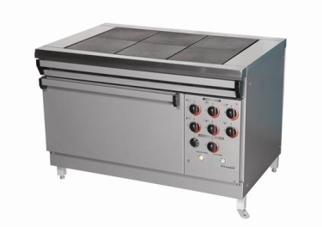
12 | Плита электрическая шестиконфорочная  с жарочным шкафом  ПЭ-0,54ШП | Кол-во конфорок – 6  Габариты плиты Д×Ш×В, мм - 1200×800×850  Габариты конфорки Д×Ш, мм - 300×300  Чугунные конфорки, в качестве нагревательных элементов оснащены 2 спиралями, что обеспечивает быстрый и равномерный нагрев. Площадь рабочей поверхности конфорок, м² - 0,54  Время разогрева конфорок до рабочей температуры (350°С), мин - 20  Внутренние размеры духовки Д×Г×В, мм - 690×567×350  Объём жарочного шкафа, л - 150  Время разогрева воздуха в камере шкафа до темп. (260°С), мин - 20  Напряжение, В - 380/220, трёхфазный  Мощность плиты (конфорки + ж/шкаф), кВт - 20 (15 + 5)  Комплектация ж/шкафа - 4 противня GN1/1  Масса, кг – 210; Рабочий стол плиты и лицевые панели из н/стали
3. Плиты электрические-комбинированные (конфорки: 2шт. чугунные + 2 шт. тэновые)
1 | Плита с жарочной поверхностью  ПЭКЖ-0,51ШП | Габариты плиты Д×Ш×В, мм - 1200×800×850  Габариты конфорок и поверхности Д×Ш, мм - 320×530  Общая площадь рабочей поверхности конфорок, м² - 0,34 + 0,17 (жарочная поверхность)  Время разогрева конфорок до рабочей температуры (350°С), мин - 20  Время разогрева ж/поверхности до раб. темп-ры (350°С), мин - 15  Внутренние размеры духовки Д×Г×В, мм - 690×567×350  Объём жарочного шкафа - 150  Время разогрева воздуха в камере шкафа до темп. (260°С), мин - 20  Напряжение, В - 380/220, трёхфазный  Мощность плиты (конфорки + ж/повер. + ж/шкаф), кВт - 17 (8 + 4 + 5)  Комплектация ж/шкафа - 4 противня GN1/1  Масса, кг – 180; Рабочий стол плиты и лицевые панели из н/стали | 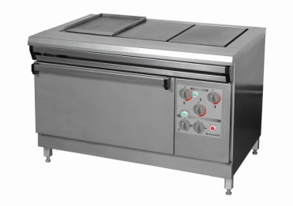
2 | Плита четырехконфорочная без жарочного шкафа  ПЭК-0,48С | Кол-во конфорок – 4  Габариты плиты Д×Ш×В, мм - 1200×800×850  Габариты конфорки Д×Ш, мм - 290×420  Площадь рабочей поверхности конфорок, м² - 0,48  Время разогрева конфорок до рабочей температуры (350°С), мин - 20  Напряжение, В - 380/220, трехфазный  Мощность плиты, кВт - 12  Масса, кг - 130  Имеется инвентаризационная полка. Изготовлена из н/стали | 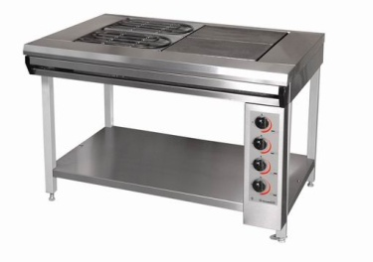
3 | Плита четырехконфорочная без жарочного шкафа  ПЭК-0,48СП | Кол-во конфорок – 4  Габариты плиты Д×Ш×В, мм - 1200×800×850  Габариты конфорки Д×Ш, мм - 290×420  Площадь рабочей поверхности конфорок, м² - 0,48  Время разогрева конфорок до рабочей температуры (350°С), мин - 20  Напряжение, В - 380/220, трехфазный  Мощность плиты, кВт - 12,2  Масса, кг – 130; Имеется инвентаризационная полка.  Рабочий стол плиты и лицевые панели из н/стали
4 | Плита четырехконфорочная с жарочным шкафом  ПЭК-0,48Ш | Кол-во конфорок – 4  Габариты плиты Д×Ш×В, мм - 1200×800×850  Габариты конфорки Д×Ш, мм - 290×420  Площадь рабочей поверхности конфорок, м² - 0,48  Время разогрева чугунных конфорок до раб. темп. (350°С), мин - 20  Время разогрева ТЭНовых конфорок до рабочей темп (350°С), мин - 5  Внутренние размеры духовки Д×Г×В, мм - 690×567×350  Объём жарочного шкафа, л - 150  Время разогрева воздуха в камере шкафа до темп. (260°С), мин - 20  Напряжение, В - 380/220, трёхфазный  Мощность плиты (конфорки + ж/шкаф), кВт - 17,2 (12,2 + 5)  Комплектация ж/шкафа - 4 противня GN1/1  Масса, кг – 180; Изготовлена полностью из н/стали | 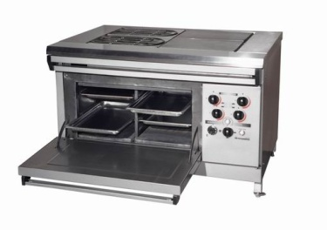
5 | Плита четырехконфорочная с жарочным шкафом  ПЭК-0,48ШП | Кол-во конфорок – 4  Габариты плиты Д×Ш×В, мм - 1200×800×850  Габариты конфорки Д×Ш, мм - 290×420  Площадь рабочей поверхности конфорок, м² - 0,48  Время разогрева чугунных конф. до рабочей темп. (350°С), мин - 20  Время разогрева ТЭНовых конфорок до раб.темп. (350°С), мин - 5  Внутренние размеры духовки Д×Г×В, мм - 690×567×350  Объём жарочного шкафа, л - 150  Время разогрева воздуха в камере шкафа до темп. (260°С), мин - 20  Напряжение, В - 380/220, трёхфазный  Мощность плиты (конфорки + ж/шкаф), кВт - 17,2 (12,2 + 5)  Комплектация ж/шкафа - 4 противня GN1/1  Масса, кг – 180; Рабочий стол плиты и лицевые панели из н/стали.
4. Плиты электрические - с ТЭНовыми конфорками
1 | Плита одноконфорочная  ПЭТ-0,17В | Кол-во конфорок – 1  Габариты плиты Д×Ш×В, мм - 500×800×850  Габариты конфорки Д×Ш, мм - 320×530  Площадь рабочей поверхности конфорок, м² - 0,17  Время разогрева конфорок до рабочей температуры (350°С), мин - 5  Напряжение, В - 220, однофазный  Мощность плиты, кВт - 4,1  Масса, кг - 45  Имеется инвентар. полка. Изготовлена полностью из н/стали | 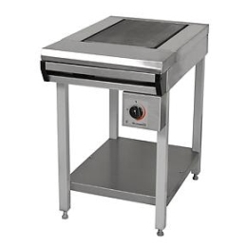
2 | Плита трехконфорочная с ж/шкафом  ПЭТ-0,51ШВ | Кол-во конфорок – 3  Габариты плиты Д×Ш×В, мм - 1200×800×850  Габариты конфорки Д×Ш, мм - 320×530  Площадь рабочей поверхности конфорок, м² - 0,51  Время разогрева конфорок до рабочей температуры (350°С), мин - 5  Внутренние размеры духовки Д×Г×В, мм - 690×567×350  Объём жарочного шкафа, - 150  Время разогрева воздуха в камере шкафа до темп. (260°С), мин - 20  Напряжение, В - 380 трёхфазный  Мощность плиты (конфорки + ж/шкаф), кВт - 17,3 (12,3 + 5)  Комплектация ж/шкафа - 4 противня GN1/1  Масса, кг – 150; Изготовлена полностью из н/стали | 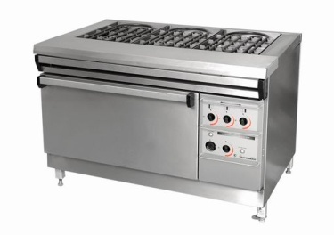
3 | Плита трехконфорочная без ж/шкафа  ПЭТ-0,51В | Кол-во конфорок – 3  Габариты плиты Д×Ш×В, мм - 1200×800×850  Габариты конфорки Д×Ш, мм - 320×530  Площадь рабочей поверхности конфорок, м² - 0,51  Время разогрева конфорок до рабочей температуры (350°С), мин - 5  Напряжение, В - 220, однофазный  Мощность плиты, кВт - 12,3  Масса, кг – 145; Изготовлена полностью из н/стали
4 | Плита четырехконфорочнаябез ж/шкафа  ПЭТ-0,48С | Кол-во конфорок – 4  Габариты плиты Д×Ш×В, мм - 1200×800×850  Габариты конфорки Д×Ш, мм - 290×420  Площадь рабочей поверхности конфорок, м² - 0,48  Время разогрева конфорок до рабочей температуры (350°С), мин - 5  Напряжение, В - 220, однофазный  Мощность плиты, кВт - 12,4  Масса, кг – 110; Изготовлена полностью из н/стали | 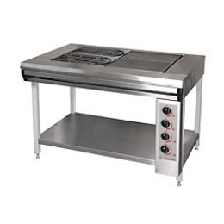
5 | Плита четырехконфорочная без ж/шкафа  ПЭТ-0,48СП | Кол-во конфорок – 4  Габариты плиты Д×Ш×В, мм - 1200×800×850  Габариты конфорки Д×Ш, мм - 290×420  Площадь рабочей поверхности конфорок, м² - 0,48  Время разогрева конфорок до рабочей температуры (350°С), мин - 5  Напряжение, В - 220, однофазный  Мощность плиты, кВт - 12,4  Масса, кг – 110; Рабочий стол плиты и лицевые панели из н/стали
6 | Плита четырехконфорочная c ж/шкафом  ПЭТ-0,48Ш | Кол-во конфорок – 4  Габариты плиты Д×Ш×В, мм - 1200×800×850  Габариты конфорки Д×Ш, мм - 290×420  Площадь рабочей поверхности конфорок, м² - 0,48  Время разогрева конфорок до рабочей температуры (350°С), мин - 5  Внутренние размеры духовки Д×Г×В, мм - 690×567×350  Объём жарочного шкафа, л - 150  Время разогрева воздуха в камере шкафа до темп. (260°С), мин - 20  Напряжение, В - 380 трёхфазный  Мощность плиты (конфорки + ж/шкаф), кВт - 17,4 (12,4 + 5)  Комплектация ж/шкафа - 4 противня GN1/1  Масса, кг – 150; Изготовлена полностью из н/стали | 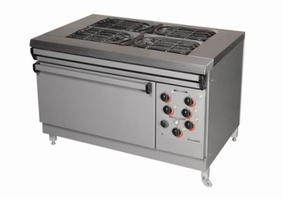
7 | Плита четырехконфорочная c ж/шкафом  ПЭТ-0,48ШП | Кол-во конфорок – 4  Габариты плиты Д×Ш×В, мм - 1200×800×850  Габариты конфорки Д×Ш, мм - 290×420  Площадь рабочей поверхности конфорок, м² - 0,48  Время разогрева конфорок до рабочей температуры (350°С), мин - 5  Внутренние размеры духовки Д×Г×В, мм - 690×567×350  Объём жарочного шкафа, л - 150  Время разогрева воздуха в камере шкафа до темп. (260°С), мин - 20  Напряжение, В - 380 трёхфазный  Мощность плиты (конфорки + ж/шкаф), кВт - 17,4 (12,4 + 5)  Комплектация ж/шкафа - 4 противня GN1/1  Масса, кг - 150  Рабочий стол плиты и лицевые панели из н/стали.
  - ШКАФЫ ЖАРОЧНО-ПЕКАРНЫЕ ЭЛЕКТРИЧЕСКИЕ
1. Односекционные шкафы жарочно-пекарные электрические
1 | Шкаф  1-но секционный  ШЖЭ-0,68Е | Габаритные размеры шкафа Д×Ш×В, мм - 1000×800×1050  Внутренние размеры камеры Д×Г×В, мм - 690×567×350  Объём шкафа, л - 150  Размеры гастроемкости GN1/1 Д×Ш×Г, мм - 530×325×40  Комплектация ж/шкафа, шт. - 4 емкости GN1/1  Напряжение, В - 380/220, трехфазный  Время разогрева воздуха в камере шкафа до темп. (260°С), мин - 20  Мощность, кВт - 5  Масса, кг - 80  Изготовлен полностью из н/стали | 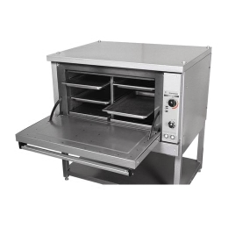
2 | Шкаф  1-но секционный  ШЖЭ-0,68ЕП | Габаритные размеры шкафа Д×Ш×В, мм - 1000×800×1050  Внутренние размеры камеры Д×Г×В, мм - 690×567×350  Объём шкафа, л - 150  Размеры гастроемкости GN1/1 Д×Ш×Г, мм - 530×325×40  Комплектация ж/шкафа, шт. - 4 емкости GN1/1  Напряжение, В - 380/220, трехфазный  Время разогрева воздуха в камере шкафа до темп. (260°С), мин - 20  Мощность, кВт - 5  Масса, кг - 80  Лицевые панели из н/стали, комплектуются емкостями GN1/1.
3 | Шкаф  1-но секционный  ШЖЭ-0,68П-03 | Габаритные размеры шкафа Д×Ш×В, мм - 1000×800×1050  Внутренние размеры камеры Д×Г×В, мм - 690×567×350  Объём шкафа, л - 150  Размеры гастроемкости GN2/1 Д×Ш×Г, мм - 680×500×30  Комплектация ж/шкафа, шт. - 2 противня GN2/1  Напряжение, В - 380/220, трехфазный  Время разогрева воздуха в камере шкафа до темп. (260°С), мин - 20  Мощность, кВт - 5  Масса, кг - 80  Полностью крашеный
4 | Шкаф  1-но секционный  с жаропрочным стеклом  ШЖЭ-0,68П-04 | Габаритные размеры шкафа Д×Ш×В, мм - 1000×800×1050  Внутренние размеры камеры Д×Г×В, мм - 690×567×350  Объём шкафа, л - 150  Размеры гастроемкости GN1/1 Д×Ш×Г, мм - 530×325×40  Комплектация ж/шкафа, шт. - 4 емкости GN1/1 (2 емкости GN2/1 в ШЖЭ–0,68П)  Напряжение, В - 380/220, трехфазный  Время разогрева воздуха в камере шкафа до темп. (260°С), мин - 20  Мощность, кВт - 5  Масса, кг - 80  Лицевые панели из н/стали | 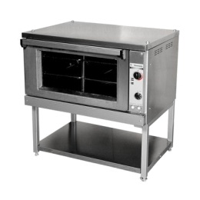
2. Двухсекционные шкафы жарочно-пекарные электрические
1 | Шкаф  2-х секционный  2ШЖЭ-1,36Е | Габаритные размеры шкафа Д×Ш×В, мм - 1000×800×1605  Внутренние размеры камеры Д×Г×В, мм - 690×567×350  Объём шкафа, л - 300 (150 + 150)  Размеры емкости GN1/1 Д×Ш×Г, мм - 530×325×40  Комплектация одной секции шкафа, шт. - 4 емкости GN1/1  Напряжение, В - 380/220, трехфазный  Время разогрева воздуха в камере шкафа до темп. (260°С), мин - 20  Мощность, кВт - 10 (5 + 5)  Масса, кг - 150  Изготовлен полностью из нержавеющей стали | 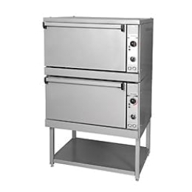
2 | Шкаф  2-х секционный  2ШЖЭ-1,36ЕП | Габаритные размеры шкафа Д×Ш×В, мм - 1000×800×1605  Внутренние размеры камеры Д×Г×В, мм - 690×567×350  Объём шкафа, л - 300 (150 + 150)  Размеры емкости GN1/1 Д×Ш×Г, мм - 530×325×40  Комплектация одной секции шкафа, шт. - 4 емкости GN1/1  Напряжение, В - 380/220, трехфазный  Время разогрева воздуха в камере шкафа до темп. (260°С), мин - 20  Мощность, кВт - 10 (5 + 5)  Масса, кг - 150  Лицевые панели из н/стали
3 | Шкаф  2-х секционный  2ШЖЭ-1,36П-03 | Габаритные размеры шкафа Д×Ш×В, мм - 1000×800×1605  Внутренние размеры камеры Д×Г×В, мм - 690×567×350  Объём шкафа, л - 300 (150 + 150)  Размеры противня Д×Ш×Г, мм - 680×440×30  Комплектация одной секции шкафа, шт. - 2 противня  Напряжение, В - 380/220, трехфазный  Время разогрева воздуха в камере шкафа до температуры (260°С), мин - 20  Мощность, кВт - 10 (5 + 5)  Масса, кг - 150  Полностью крашеный | 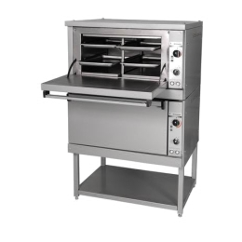
4 | Шкаф  2-х секционный  с жаропрочным стеклом  2ШЖЭ-1,36П-04 | Габаритные размеры шкафа Д×Ш×В, мм - 1000×800×1605  Внутренние размеры камеры Д×Г×В, мм - 690×567×350  Объём шкафа, л - 300 (150 + 150)  Каждая секция представляет собой отдельный модуль  Дверка шкафа сделана со стеклом  Размеры емкости GN1/1 Д×Ш×Г, мм - 530×325×40  Комплектация одной секции шкафа, шт. - 4 емкости GN1/1  Напряжение, В - 380/220, трехфазный  Время разогрева воздуха в камере шкафа до температуры (260°С), мин - 20  Мощность, кВт - 10 (5 + 5)  Масса, кг - 150  Лицевые панели из н/стали
5 | Шкаф жарочный  2-х секционный, неразборный  2ШЖЭ-0,34В | Габаритные размеры шкафа Д×Ш×В, мм - 1000×800×1500  Внутренние размеры камеры Д×Г×В, мм - 690×567×350  Объём шкафа, л - 300 (150 + 150)  Размеры гастроемкости GN1/1 Д×Ш×Г, мм - 530×325×40  Комплектация одной секции шкафа, шт. - 4 емкости GN1/1  Напряжение, В - 380/220, трехфазный  Время разогрева воздуха в камере шкафа до температуры (260°С), мин - 20  Мощность, кВт - 10 (5 + 5)  Масса, кг - 150  Изготовлен полностью из н/стали | 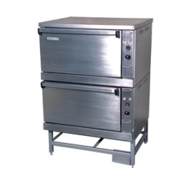
3. Трехсекционные шкафы жарочно-пекарные электрические
1 | Шкаф жарочный электрический трехсекционный, разборный  3ШЖЭ-2,04 | Габаритные размеры шкафа Д×Г×В - 1000х800х1710 мм  Внутренние размеры камеры Д×Г×В - 690×567×350 мм  Объём шкафа – 450 л.  Размеры гастроемкости GN1/1 Д×Ш×Г - 530×325×40 мм  Комплектация ж/шкафа - 12 емкости GN1/1  Напряжение - 380/220 В., трехфазный  Время разогрева воздуха в камере шкафа до температуры (260°С) - 20 мин.  Мощность – 15 (3х5) кВт  Масса – 200 кг.  Полностью из н/стали | 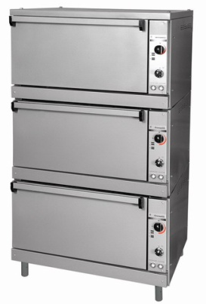
2 | Шкаф жарочный электрический трехсекционный, разборный  3ШЖЭ-2,04П | Габаритные размеры шкафа Д×Г×В - 1000х800х1710 мм  Внутренние размеры камеры Д×Г×В - 690×567×350 мм  Объём шкафа – 450 л  Размеры гастроемкости GN1/1 Д×Ш×Г - 530×325×40 мм  Комплектация ж/шкафа - 12 емкости GN1/1  Напряжение - 380/220 В., трехфазный  Время разогрева воздуха в камере шкафа до температуры (260°С) - 20 мин.  Мощность – 15 (3х5) кВт  Масса – 200 кг.  Лицевые панели из н/стали

  - СКОВОРОДЫ ЭЛЕКТРИЧЕСКИЕ
1. Сковороды электрические с чугунной чашей
1 | Сковорода электрическая  СЭЧ-0,25Н | Габариты сковороды Д×Ш×В, мм - 1000×800×850  Площадь пода чугунной чаши, м² - 0,25  В качестве нагревательных элементов – спирали в количестве 4 шт.  Максимальная вместимость, л - 38  Время разогрева до рабочей температуры (280°С), мин - 30  Напряжение, В - 380/220  Мощность, кВт - 6  Масса, кг - 190  Изготовлена полностью из н/стали | 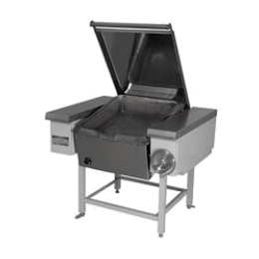
2 | Сковорода электрическая  СЭЧ-0,25 | Габариты сковороды Д×Ш×В, мм - 1000×800×850  Площадь пода чугунной чаши, м² - 0,25  В качестве нагревательных элементов – спирали в количестве 4 шт.  Максимальная вместимость, л - 38  Время разогрева до рабочей температуры (280°С), мин - 30  Напряжение, В - 380/220  Мощность, кВт - 6  Масса, кг - 190  Внешние панели и крышка из н/стали.
3 | Сковорода электрическая  СЭ-0,25В | Габариты сковород Д×Ш×В, мм - 1000×800×850  Площадь пода чугунной чаши, м² - 0,25  В качестве нагревательных элементов – спирали в количестве 4 шт.  Максимальная вместимость, л - 38  Напряжение, В - 380/220  Мощность, кВт - 6  Время разогрева до рабочей температуры (280°С), мин - 25  Масса, кг - 155  Изготовлена полностью из н/стали. | 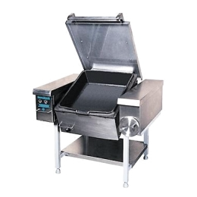
4 | Сковорода электрическая  СЭЧ-0,45Н | Габариты сковороды Д×Ш×В, мм - 1440×800×850  Площадь пода чугунной чаши, м² - 0,45  В качестве нагревательных элементов – спирали в количестве 8 шт.  Максимальная вместимость, л - 85  Время разогрева до рабочей температуры (280°С), мин - 30  Напряжение, В - 380/220  Мощность, кВт - 12  Масса, кг - 230  Изготовлена полностью из н/стали | 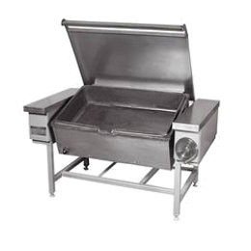
5 | Сковорода электрическая  СЭЧ-0,45 | Габариты сковороды Д×Ш×В, мм - 1440×800×850  Площадь пода чугунной чаши, м² - 0,45  В качестве нагревательных элементов – спирали в количестве 8 шт.  Максимальная вместимость, л - 85  Время разогрева до рабочей температуры (280°С), мин - 30  Напряжение, В - 380/220  Мощность, кВт - 12  Масса, кг - 230  Внешние панели и крышка из н/стали
6 | Сковорода электрическая  СЭ-0,45В | Габариты сковород Д×Ш×В, мм - 1440×800×850  Площадь пода чугунной чаши, м² - 0,45  В качестве нагревательных элементов – спирали в количестве 8 шт.  Максимальная вместимость, л - 85  Напряжение, В - 380/220  Мощность, кВт - 12  Время разогрева до рабочей температуры (280°С), мин - 25  Масса, кг - 195  Изготовлена полностью из н/стали | 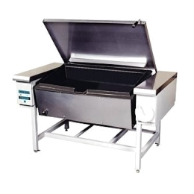
2. Сковорода электрическая с чашей из нержавеющей стали
1 | Сковорода электрическая  СЭ-0,35Н | Габариты сковороды Д×Ш×В, мм - 817×800×850  Максимальный объём чаши, л - 70  В качестве нагревательных элементов – ТЭНы.  Время разогрева до рабочей температуры (280°С), мин - 20  Напряжение, В - 380/220  Мощность, кВт - 6,3  Масса, кг - 160  Изготовлена полностью из высококачественной нержавеющей стали, в том числе и чаша | 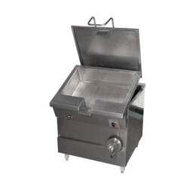
3. Сковороды электрические со сварной чашей из черного металла
1 | Сковорода электрическая  СЭ-0,25Н | Габариты сковород Д×Ш×В, мм - 1000×800×850  Площадь пода чаши, м² - 0,25  В качестве нагревательных элементов – ТЭНы в количестве 2 шт.  Максимальная вместимость, л - 38  Напряжение, В - 380/220  Мощность, кВт - 4,8  Время разогрева до рабочей температуры (280°С), мин - 25  Масса, кг - 155  Изготовлена полностью из н/стали | 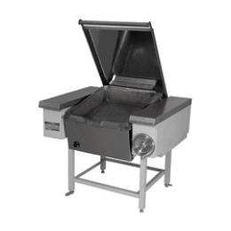
2 | Сковорода электрическая  СЭ-0,25 | Габариты сковород Д×Ш×В, мм - 1000×800×850  Площадь пода чаши, м² - 0,25  В качестве нагревательных элементов – ТЭНы в количестве 2 шт.  Максимальная вместимость, л - 38  Напряжение, В - 380/220  Мощность, кВт - 4,8  Время разогрева до рабочей температуры (280°С), мин - 25  Масса, кг - 155  Внешние панели и крышка из н/стали.
3 | Сковорода электрическая  СЭ-0,45 | Габариты сковород Д×Ш×В, мм - 1440×800×850  Площадь пода чаши, м² - 0,45  В качестве нагревательных элементов – ТЭНы в количестве 4 шт.  Максимальная вместимость, л - 85  Напряжение, В - 380/220  Мощность, кВт - 9,6  Время разогрева до рабочей температуры (280°С), мин - 25  Масса, кг - 195  Внешние панели и крышка из н/стали
4. Поверхности жарочные
1 | Поверхность рифленая, чугунная  ПЖР-0,24 | Габаритные размеры Д×Ш×В, мм - 500×800×850  Площадь рабочей поверхности, м² - 0,24  Время разогрева до рабочей температуры (260°С) не более, мин - 20  Напряжение, В - 380/220  Номинальная мощность, кВт - 6  Масса, кг - 85  Имеется инвентаризационная полка  Изготовлена полностью из н/стали | 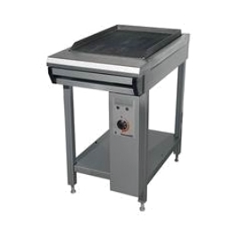
2 | Поверхность рифленая, чугунная  ПЖР-0,24П | Габаритные размеры Д×Ш×В, мм - 500×800×850  Площадь рабочей поверхности, м² - 0,24  Время разогрева до рабочей температуры (260°С) не более, мин - 20  Напряжение, В - 380/220  Номинальная мощность, кВт - 6  Масса, кг - 85  Имеется инвентаризационная полка  Рабочий стол и лицевые панели из н/стали
3 | Поверхность рифленая, чугунная  ПЖР-0,24И | Габаритные размеры Д×Ш×В, мм - 500×800×850  Площадь рабочей поверхности, м² - 0,24  Время разогрева до рабочей температуры (260°С) не более, мин - 20  Напряжение, В - 380/220  Номинальная мощность, кВт - 6  Масса, кг - 85  Имеется инвентаризационный шкаф  Изготовлена полностью из н/стали | 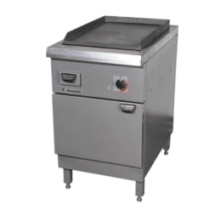
4 | Поверхность жарочная сплошная  ПЖ-0,24 | Габариты изделия Д×Ш×В, мм - 500×800×850  Площадь рабочей поверхности, м² - 0,24  Время разогрева до рабочей температуры (260°С), мин - 20  Напряжение, В - 380/220  Мощность, кВт - 6  Масса, кг - 85  Изготовлена полностью из н/стали
5 | Поверхность жарочная сплошная  ПЖ-0,24П | Габариты изделия Д×Ш×В, мм - 500×800×850  Площадь рабочей поверхности, м² - 0,24  Время разогрева до рабочей температуры (260°С), мин - 20  Напряжение, В - 380/220  Мощность, кВт - 6  Масса, кг - 85  Рабочий стол из н/стали
6 | Поверхность жарочная сплошная  ПЖ-0,24И | Габариты изделия Д×Ш×В, мм - 500×800×850  Площадь рабочей поверхности, м² - 0,24  Время разогрева до рабочей температуры (260°С), мин - 20  Напряжение, В - 380/220  Мощность, кВт - 6  Масса, кг - 85  Изготовлена полностью из н/стали | 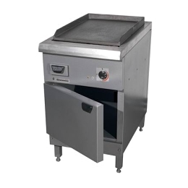

  - КОТЛЫ ПИЩЕВАРОЧНЫЕ ЭЛЕКТРИЧЕСКИЕ
1. Котлы пищеварочные с негерметичной крышкой, тип «кастрюля»
1 | Котел пищеварочный с круглым варочным сосудом  КЭ–60Ц | Габариты изделия Д×Ш×В, мм - 800×800×850  Время разогрева на электрическом обогреве от 20 до 95°С, мин. – 40  Рабочий объём, л - 60  Варочный сосуд цилиндрической формы из н/стали 08Х18Н10Т или 12Х18Н10Т, ≠ 1,5 мм. Пароводяная рубашка из н/стали ≠1 мм  Потребление энергии на разогрев, кВт/ч - 7,5  Среднечасовое потребление электроэнергии в стационарном режиме, кВт/ч - 2,2  Мощность котла, кВт - 9,6;  Напряжение, В - 380  Масса, кг – 180  Изготовлен полностью из н/стали | 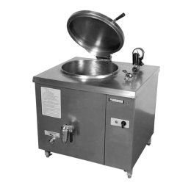
2 | Котел пищеварочный с круглым варочным сосудом  КЭ–100Ц | Габариты изделия Д×Ш×В, мм - 800×800×850  Время разогрева на электрическом обогреве от 20 до 95°С, мин. – 40  Рабочий объём, л - 100  Варочный сосуд цилиндрической формы из н/стали 08Х18Н10Т или 12Х18Н10Т, ≠ 1,5 мм. Пароводяная рубашка из н/стали ≠1 мм  Потребление энергии на разогрев, кВт/ч – 12,6  Среднечасовое потребление электроэнергии в стационарном режиме, кВт/ч – 3,77  Мощность котла, кВт – 18,9;  Напряжение, В - 380  Масса, кг – 190  Изготовлен полностью из н/стали
3 | Котел пищеварочный с 2-мя варочными сосудами КЭ–150Ц | Габариты котла Д×Ш×В, мм - 1500×800×850  Время разогрева на электрическом обогреве от 20 до 95°С, мин. - 50  Рабочий объем, л - 150 (75 + 75)  Варочный сосуд цилиндрической формы из н/стали 08Х18Н10Т или 12Х18Н10Т, ≠ 1,5 мм. Пароводяная рубашка из н/стали ≠1 мм  Потребление энергии на разогрев, кВт/ч - 20  Среднечасовое потребление электроэнергии в стационарном режиме, кВт/ч - 4,8  Мощность, кВт – 24;  Напряжение, В - 380  Масса, кг – 280  Изготовлен полностью из н/стали | 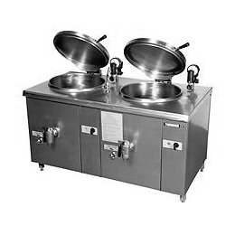
4 | Котел пищеварочный с 2-мя варочными сосудами КЭ–200Ц | Габариты котла Д×Ш×В, мм - 1500×800×850  Время разогрева на электрическом обогреве от 20 до 95°С, мин. - 50  Рабочий объем, л - 200 (100 + 100)  Варочный сосуд цилиндрической формы из н/стали 08Х18Н10Т или 12Х18Н10Т, ≠ 1,5 мм. Пароводяная рубашка из н/стали ≠1 мм  Потребление энергии на разогрев, кВт/ч – 27,5  Среднечасовое потребление электроэнергии в стационарном режиме, кВт/ч - 6  Мощность, кВт – 37,8;  Напряжение, В - 380  Масса, кг – 280  Изготовлен полностью из н/стали
5 | Котел пищеварочный с прямоугольным варочным сосудом  КЭ–100К | Габаритные размеры Д×Ш×В, мм - 800×800×850  Время разогрева на электрическом обогреве от 20 до 95°С, мин. - 40  Рабочий объём, л - 100  Варочный сосуд прямоугольной формы из н/стали 08Х18Н10Т или 12Х18Н10Т, ≠ 1,5 мм. Пароводяная рубашка из н/стали ≠1 мм  Потребление энергии на разогрев, кВт/ч - 12,6  Среднечасовое потребление электроэнергии в стационарном режиме, кВт/ч - 3,77  Мощность котла, кВт - 18,9;  Напряжение, В - 380  Масса, кг – 193  Изготовлен полностью из н/стали | 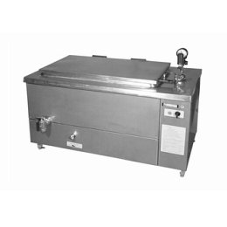
6 | Котел пищеварочный с прямоугольным варочным сосудом  КЭ–160К | Габаритные размеры Д×Ш×В, мм - 1200×800×850  Время разогрева на электрическом обогреве от 20 до 95°С, мин. - 50  Рабочий объём, л - 160  Варочный сосуд прямоугольной формы из н/стали 08Х18Н10Т или 12Х18Н10Т, ≠ 1,5 мм. Пароводяная рубашка из н/стали ≠1 мм  Потребление энергии на разогрев, кВт/ч - 20  Среднечасовое потребление электроэнергии в стационарном режиме, кВт/ч – 4,8  Мощность котла, кВт – 24;  Напряжение, В - 380  Масса, кг – 223  Изготовлен полностью из н/стали
7 | Котел пищеварочный с прямоугольным варочным сосудом  КЭ–250К | Габаритные размеры Д×Ш×В, мм - 1500×800×850  Время разогрева на электрическом обогреве от 20 до 95°С, мин. - 55  Рабочий объём, л - 250  Варочный сосуд прямоугольной формы из н/стали 08Х18Н10Т или 12Х18Н10Т, ≠ 1,5 мм. Пароводяная рубашка из н/стали ≠1 мм  Потребление энергии на разогрев, кВт/ч - 27  Среднечасовое потребление электроэнергии в стационарном режиме, кВт/ч – 6  Мощность котла, кВт – 30;  Напряжение, В - 380  Масса, кг – 253  Изготовлен полностью из н/стали
8 | Котел пищеварочный с прямоугольным варочным сосудом  КЭ–250КП-1 | Габаритные размеры Д×Ш×В, мм - 1500×800×850  Время разогрева на электрическом обогреве от 20 до 95°С, мин. - 55  Рабочий объём, л - 250  Варочный сосуд прямоугольной формы из н/стали 08Х18Н10Т или 12Х18Н10Т, ≠ 1,5 мм. Пароводяная рубашка из н/стали ≠1 мм  Потребление энергии на разогрев, кВт/ч - 27  Среднечасовое потребление электроэнергии в стационарном режиме, кВт/ч – 6  Мощность котла, кВт – 30;  Напряжение, В - 380  Масса, кг – 253  Варочный сосуд, рабочий стол и пароводяная рубашка из н/стали
9 | Котел пищеварочный с прямоугольным варочным сосудом  КЭ–250КП-2 | Габаритные размеры Д×Ш×В, мм - 1500×800×850  Время разогрева на электрическом обогреве от 20 до 95°С, мин. - 55  Рабочий объём, л - 250  Варочный сосуд прямоугольной формы из н/стали 08Х18Н10Т или 12Х18Н10Т, ≠ 1,5 мм. Пароводяная рубашка из н/стали ≠1 мм  Потребление энергии на разогрев, кВт/ч - 27  Среднечасовое потребление электроэнергии в стационарном режиме, кВт/ч – 6  Мощность котла, кВт – 30;  Напряжение, В - 380  Масса, кг – 253  Варочный сосуд и рабочий стол из н/стали, ТЭНы из черного металла
2. Котлы пищеварочные с герметичной крышкой, тип «скороварка»
1 | Котел пищеварочный с герметичной крышкой и прямоугольным варочным сосудом  КЭ–100 | Габаритные размеры Д×Ш×В, мм - 800×800×850  Время разогрева на электрическом обогреве от 20 до 90°С, мин. - 40  Рабочий объём, л - 100  Варочный сосуд прямоугольной формы из н/стали 08Х18Н10Т или 12Х18Н10Т, ≠ 1,5 мм. Пароводяная рубашка из н/стали ≠1 мм  Среднечасовое потребление электроэнергии в стационарном режиме, кВт/ч - 3,77  Потребление энергии на разогрев, кВт/ч - 12,6  Мощность, кВт - 18,9; Напряжение, В - 380  Масса, кг – 193  Изготовлен полностью из н/стали, ТЭНы из н/стали | 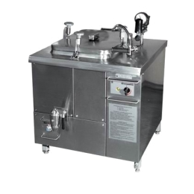
2 | Котел пищеварочный с герметичной крышкой и прямоугольным варочным сосудом  КЭ–160 | Габаритные размеры Д×Ш×В, мм - 1200×800×850  Время разогрева на электрическом обогреве от 20 до 90°С, мин. - 50  Рабочий объём, л - 160  Варочный сосуд прямоугольной формы из н/стали 08Х18Н10Т или 12Х18Н10Т, ≠ 1,5 мм. Пароводяная рубашка из н/стали ≠1 мм  Среднечасовое потребление электроэнергии в стационарном режиме, кВт/ч – 4,8  Потребление энергии на разогрев, кВт/ч - 20  Мощность, кВт – 24; Напряжение, В - 380  Масса, кг – 223  Изготовлен полностью из н/стали, ТЭНы из н/стали | 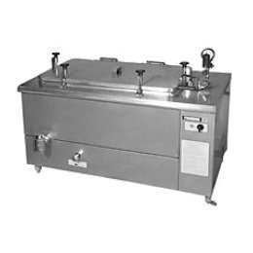
3 | Котел пищеварочный с герметичной крышкой и прямоугольным варочным сосудом  КЭ–250 | Габаритные размеры Д×Ш×В, мм - 1500×800×850  Время разогрева на электрическом обогреве от 20 до 90°С, мин. - 55  Рабочий объём, л - 250  Варочный сосуд прямоугольной формы из н/стали 08Х18Н10Т или 12Х18Н10Т, ≠ 1,5 мм. Пароводяная рубашка из н/стали ≠1 мм  Среднечасовое потребление электроэнергии в стационарном режиме, кВт/ч – 6  Потребление энергии на разогрев, кВт/ч – 27,5  Мощность, кВт – 30; Напряжение, В - 380  Масса, кг – 253  Изготовлен полностью из н/стали, ТЭНы из н/стали | 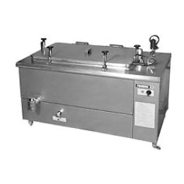
4 | Котел пищеварочный с герметичной крышкой и прямоугольным варочным сосудом  КЭ–250П | Габаритные размеры Д×Ш×В, мм - 1500×800×850  Время разогрева на электрическом обогреве от 20 до 90°С, мин. - 55  Рабочий объём, л - 250  Варочный сосуд прямоугольной формы из н/стали 08Х18Н10Т или 12Х18Н10Т, ≠ 1,5 мм. Пароводяная рубашка из н/стали ≠1 мм  Среднечасовое потребление электроэнергии в стационарном режиме, кВт/ч – 6  Потребление энергии на разогрев, кВт/ч – 27,5  Мощность, кВт – 30; Напряжение, В - 380  Масса, кг – 253  Внутреннее исполнение из н/стали; облицовки крашеные.
5 | Котел пищеварочный с герметичной крышкой и прямоугольным варочным сосудом  КЭ–100В | Габаритные размеры Д×Ш×В, мм - 800×800×850  Время разогрева на электрическом обогреве от 20 до 90°С, мин. - 40  Рабочий объём, л - 100  Варочный сосуд прямоугольной формы из н/стали 08Х18Н10Т или 12Х18Н10Т, ≠ 1,5 мм. Пароводяная рубашка из н/стали ≠1 мм  Среднечасовое потребление электроэнергии в стационарном режиме, кВт/ч - 3,77  Потребление энергии на разогрев, кВт/ч - 12,6  Мощность, кВт - 18,9  Напряжение, В - 380  Масса, кг – 190  Изготовлен полностью из н/стали, ТЭНы из н/стали
6 | Котел пищеварочный с герметичной крышкой и прямоугольным варочным сосудом  КЭ–160В | Габаритные размеры Д×Ш×В, мм - 1200×800×850  Время разогрева на электрическом обогреве от 20 до 90°С, мин. - 50  Рабочий объём, л - 160  Варочный сосуд прямоугольной формы из н/стали 08Х18Н10Т или 12Х18Н10Т, ≠ 1,5 мм. Пароводяная рубашка из н/стали ≠1 мм  Среднечасовое потребление электроэнергии в стационарном режиме, кВт/ч – 4,8  Потребление энергии на разогрев, кВт/ч - 20  Мощность, кВт - 24  Напряжение, В - 380  Масса, кг – 220  Изготовлен полностью из н/стали, ТЭНы из н/стали
7 | Котел пищеварочный с герметичной крышкой и прямоугольным варочным сосудом  КЭ–250В | Габаритные размеры Д×Ш×В, мм - 1500×800×850  Время разогрева на электрическом обогреве от 20 до 90°С, мин. - 55  Рабочий объём, л - 250  Варочный сосуд прямоугольной формы из н/стали 08Х18Н10Т или 12Х18Н10Т, ≠ 1,5 мм. Пароводяная рубашка из н/стали ≠1 мм  Среднечасовое потребление электроэнергии в стационарном режиме, кВт/ч – 6  Потребление энергии на разогрев, кВт/ч – 27,5  Мощность, кВт - 30  Напряжение, В - 380  Масса, кг – 250  Изготовлен полностью из н/стали, ТЭНы из н/стали
8 | Котел пищеварочный на паровом обогреве  КП–160П | Полезная вместимость, дм³ - 160  Продолжительность разогрева, мин - 26  Расход пара с теплосодержанием 2690 ДЖ/кг (640 ккал/кг), кг, не более: в период разогрева – 30; в период варки - 8  Рабочее давление пара в рубашке, МПа - 0,045 (0,45)  Тепловой к.п.д., %, не менее - 75  Габариты, Д×Ш×В, мм - 1200×800×850  Варочный сосуд прямоугольной формы из н/стали 08Х18Н10Т или 12Х18Н10Т, ≠ 1,5 мм. Пароводяная рубашка из н/стали ≠1 мм  Масса, кг - 223  Рабочий стол и варочный сосуд из нержавеющей стали, остальные панели - крашенный металл. | 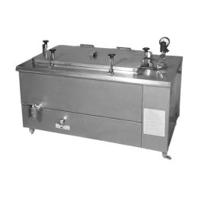
9 | Котел пищеварочный на паровом обогреве  КП–250П | Полезная вместимость, дм³ - 250  Продолжительность разогрева, мин - 31  Расход пара с теплосодержанием 2690 ДЖ/кг (640 ккал/кг), кг, не более: в период разогрева – 40; в период варки - 10  Рабочее давление пара в рубашке, МПа - 0,045 (0,45)  Тепловой к.п.д., %, не менее - 75  Габариты, Д×Ш×В, мм - 1500×800×850  Варочный сосуд прямоугольной формы из н/стали 08Х18Н10Т или 12Х18Н10Т, ≠ 1,5 мм. Пароводяная рубашка из н/стали ≠1 мм  Масса, кг - 253  Рабочий стол из н/стали, панели - крашенный металл.
3. Дополнительное оборудование
1 | Тележка подъемная для загрузки/  разгрузки пищеварочных котлов  ТП–100 | Габариты изделия Д×Ш×В, мм - 1150×606×1160  Максимальная загрузка блюд, кг - 100  Масса изделия, кг – 50  Крючки и поддон из н/стали | 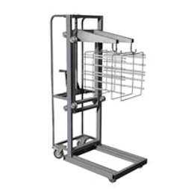
2 | Кассета  К–КП | Габариты изделия Д×Ш×В, мм - 336×540×432  Сварная  Изготовлена из н/стали | 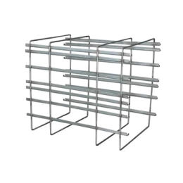
3 | Вкладыш ВП–1–01 | Габариты изделия Д×Ш×В, мм - 412×328×344  Диаметр отверстия 2 мм  Перфорированная, с крышкой и ручками.  Изготовлена из н/стали | 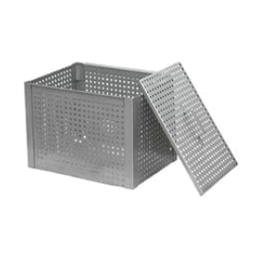
4 | Вкладыш ВП–2–01 | Габариты изделия Д×Ш×В, мм - 500×500×344  Диаметр отверстия 2 мм  Перфорированная, с крышкой и ручками.  Изготовлена из н/стали
- ХЛЕБОПЕКАРНОЕ ОБОРУДОВАНИЕ
- Хлебопекарный печи
1 | Мини-хлебопекарня с пароувлажнением  МХП–100 | Состоит из расстойного и пекарного шкафов.  Производительность 100 кг в смену (8 часов).  Объем камеры, м³:  шкаф расстойный - 0,26  шкаф хлебопекарный - 0,15  Время выпечки хлеба, мин - 50  Время разогрева воздуха, мин, не более:  в камере расстойного шкафа до 60°С - 20  в камере хлебопекарного шкафа до 260°С - 30  Номинальная мощность, кВт, не менее, в том числе - 6,25  шкаф расстойный - 1,25; шкаф хлебопекарный - 5  Напряжение, В - 380/220  Разовая загрузка хлебоформ №7, шт - 10  Внутренние размеры расстойного шкафа, Д×Ш×В, мм - 860×640×470  Внутренние размеры хлебопекарного шкафа, Д×Ш×В, мм - 545×690×455  Габаритные размеры печи Д×Ш×В, мм - 1000×830×1300  Масса, кг - 130 | 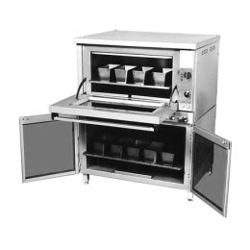
2 | Хлебопекарные печь  ХПМ–500 | Производительность печи в смену (по хлебу в формах №7), кг – 500  Мощность печи, кВт: 17,5  шкаф расстойный - 2,5  шкаф пекарский - 15  Кол-во ТЭН и их мощность 12 шт. по 1,25 кВт  Напряжение, В - 380/220  Род тока – Трехфазный, переменный; Частота тока, Гц - 50  Габариты печи, Д×Ш×В, мм - 1893×1800×1474  Масса печи, кг – 850  1. ШКАФ РАССТОЙНЫЙ  1 (шкаф двухсекционный)  Объем расстойной камеры, м³ - 0,83  Время разогрева воздуха в камере до 600°С, мин., не более - 40  Потребление электроэнергии на разогрев, кВт/ч - 2,7  Кол-во поддонов под хлебоформы, шт. - 2  Кол-во пекарных форм №7 (на одном поддоне), шт. - 48  Внутренние размеры камеры, Д×Ш×В, мм - 1755×1465×760  2. ШКАФ ХЛЕБОПЕКАРНЫЙ (МОДУЛЬ) – 1  Размеры загрузочного окна (проема), Д×Г×В, мм: - 1400×1300×250  Размеры нижней рабочей поверхности (пода):  Ширина, мм – 1400; Глубина, мм - 1300  Объем камеры шкафа, м³ - 0,455  Время разогрева воздуха в камере до 260°С, мин., не более - 40  Потребление электроэнергии на разогрев, кВт/ч - 11  Кол-во пекарных форм №7 на двух поддонах, шт. – 96 | 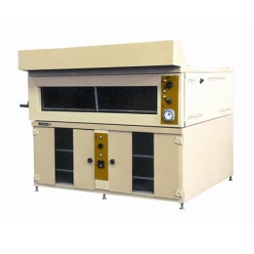
3 | Хлебопекарные печь  ХПМ–1000 | Производительность печи в смену (по хлебу в формах №7), кг – 1000  Мощность печи, кВт: 32,5  шкаф расстойный - 2,5  шкаф пекарский - 15  Кол-во ТЭН и их мощность 24 шт. по 1,25 кВт  Напряжение, В - 380/220  Род тока – Трехфазный, переменный; Частота тока, Гц - 50  Габариты печи, Д×Ш×В, мм - 1893×1800×1939  Масса печи, кг – 1200  1. ШКАФ РАССТОЙНЫЙ  1 (шкаф двухсекционный)  Объем расстойной камеры, м³ - 0,83  Время разогрева воздуха в камере до 600°С, мин., не более - 40  Потребление электроэнергии на разогрев, кВт/ч - 2,7  Кол-во поддонов под хлебоформы, шт. - 4  Кол-во пекарных форм №7 (на одном поддоне), шт. - 48  Внутренние размеры камеры, Д×Ш×В, мм - 1755×1465×760  2. ШКАФ ХЛЕБОПЕКАРНЫЙ (МОДУЛЬ) – 2  Размеры загрузочного окна (проема), Д×Г×В, мм: - 1400×1300×250  Размеры нижней рабочей поверхности (пода):  Ширина, мм – 1400; Глубина, мм - 1300  Объем камеры шкафа, м³ - 0,455  Время разогрева воздуха в камере до 260°С, мин., не более - 40  Потребление электроэнергии на разогрев, кВт/ч - 11  Кол-во пекарных форм №7 на двух поддонах, шт. – 192 | 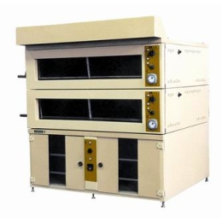
- ЛИНИЯ РАЗДАЧИ ПИТАНИЯ
- Элементы линии раздачи
1 | Прилавок  для столовых приборов и подносов ПСП-1 | Габариты изделия – 550х700х1505 мм  Материал изготовления н/сталь | 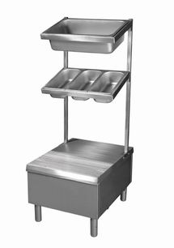
2 | Прилавок холодильный с направляющими  ПХВ-1-01 | Полезный объем ванны прилавка – 0,044 куб.м  Температура полезного объема – от 0 до +10 С  Площадь одной полки – 0,57 куб.м  Холод. Агент – R22  Мощность – 0,75 кВт  Потребление электроэнергии в сутки – 7,6 кВт/час  Габариты изделия – 1150х1020х1300 мм  Масса – 95 кг  Материал изготовления н/сталь | 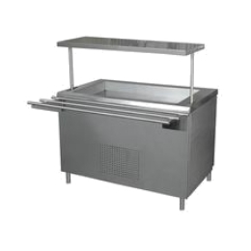
3 | Витрина холодильная  ПХВ-2 | Полезный объем ванны прилавка – 0,024 куб.м  Полезный объем витрины прилавка – 0,5 куб.м  Температура полезного объема – от -1 до -10 С  Площадь одной полки – 2,12 куб.м  Холод. Агент – R22  Мощность – 0,9 кВт  Габариты изделия – 1150х700(с направляющими для подносов1020) х1600 мм  Напряжение – 220В  Масса – 170 кг; Материал изготовления н/сталь | 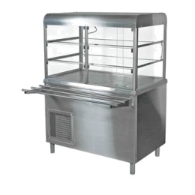
4 | Прилавок-витрина холодильный  ПХВ–3 | Полезный объем, м³  ванны прилавка - 0,044  витрины - 0,34  Температура полезного объема,°С - От -1 до -10°С  Холод. Агент - R22  Мощность, кВт - 0,93  Габариты изделия, мм - 1150×700(1020*)×1600  Масса, кг – 170
5 | Прилавок-витрина тепловой  ПВТ-2 | Габариты изделия, мм - 1150×700(1020)×1600  Площадь одной полки, м³ - 0,53  Температура полезного объема,°С - от +35 до +75°С  Кол-во полок, шт - 2  Мощность, кВт - 3  Масса, кг - 170 | 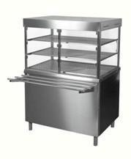
6 | Мармит  1-х блюд двухконфорочный  МЭ-1-0,18 | Габариты изделия – 1000х700/1020х900/1300  Мощность – 2,5 кВт  Время разогрева до 150С – 20 мин.  Масса – 110 кг  Материал изготовления н/сталь | 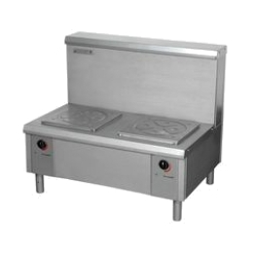
7 | Мармит  1-х блюд трехконфорочный  МЭ-1-0,27 | Габариты изделия – 1500х700/1020х900/1300  Кол-во конфорок – 3шт.  Размер конфорки – 300х300мм.  Мощность – 3,75 кВт  Время разогрева до 150С – 20 мин.  Масса – 110 кг  Материал изготовления н/сталь | 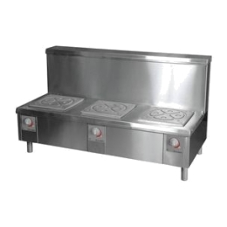
8 | Мармит  2-х блюд передвижной  МЭВП-2С-80 | Габаритные размеры – 1100х700/1020х900/1300 мм.  Мощность - 1,5 кВт  Время разогрева до 150С – 20 мин.  Объем ванны – 10 л.  Напряжение – 220 В.  5 гастроемкостей  Масса изделия – 130 кг  Материал изготовления н/сталь | 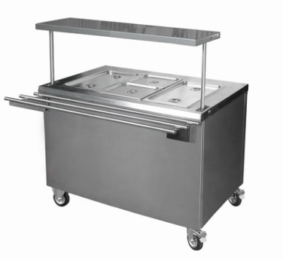
9 | Мармит  2-х блюд  МЭС-2С-80 | Габариты изделия – 1100х700/1020х900/1300 мм.  Кол-во гастроемкостей – 5 шт.  Мощность – 1,5 (3х0,5) кВт.  Время разогрева до 150С – 20 мин.  Масса – 150 кг.  Напряжение – 220 В.  Материал изготовления н/сталь | 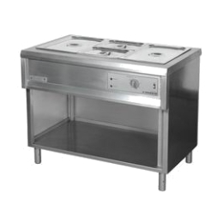
10 | Мармит  2-х блюд  МЭС-2И-80 | Габариты изделия – 1100х700/1020х900/1300 мм.  Кол-во гастроемкостей – 5 шт.  Мощность – 1,5 (3х0,5) кВт.  Время разогрева до 150С – 20 мин.  Масса – 120 кг.  Напряжение – 220 В.  Инвентарный шкаф для посуды, 3 ящика для приборов  Материал изготовления н/сталь | 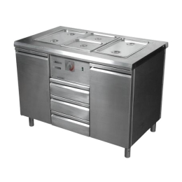
11 | Мармит  2-х блюд  МЭВ-2С-80 | Габариты изделия – 1100х700/1020х900/1300 мм.  Кол-во гастроемкостей – 5 шт.  Мощность – 1,5 (3х0,5) кВт.  Время разогрева до 150С – 20 мин.  Объем ванны – 10 л.  Масса – 120 кг.  Напряжение – 220 В.  Материал изготовления н/сталь | 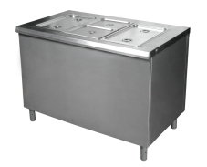
12 | Мармит  2-х блюд  МЭВ-2С.1-110 | Габариты изделия – 1500х700/1020х900/1300 мм.  Кол-во гастроемкостей – 5 шт.  Мощность – 1,5 (3х0,5) кВт.  Время разогрева до 150С – 20 мин.  Масса – 120 кг.  Напряжение – 220 В.  Материал изготовления н/сталь
13 | Мармит комбинированный для 1-х и 2-х блюд  МЭК-1 | Габариты изделия, мм - 1200×700/1020×900/1300  Кол-во конфорок, шт. - 1  Мощность, кВт - 2,25  Площадь конфорки, м² - 0,09  Комплектация с направляющими для подносов и верхними полками  Напряжение, В - 220  Род тока - Переменный, 50 Гц  Масса, кг - 150 | 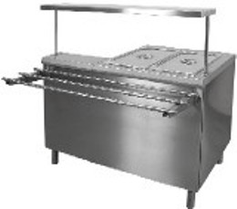
14 | Прилавок  для подогрева тарелок ППТ–160М | Максимальная загрузка тарелок, диаметр 175–240 мм, шт. - 160 (4×40)  Габариты изделия, Д×Ш×В, мм - 766×710×900  Мощность, кВт - 2  Время разогрева до температуры 150°С, мин. - 30  Температура нагрева, °С:  верхних тарелок ≈ 30  нижних тарелок ≈ 60  Напряжение, В - 220 | -
15 | Прилавок  для подогрева тарелок ППТ–80М | Максимальная загрузка тарелок, диаметр 175–240 мм, шт. - 80 (2×40)  Габариты изделия, Д×Ш×В, мм - 766×400×900  Мощность, кВт - 1  Время разогрева до температуры 150°С, мин. - 30  Температура нагрева, °С:  верхних тарелок ≈ 30  нижних тарелок ≈ 60  Напряжение, В - 220 | -
16 | Стол  нейтральный с направляющими для подносов СН-2 | Габариты изделия – 1150х700/1020х900/1300 мм.  Материал изготовления н/сталь | 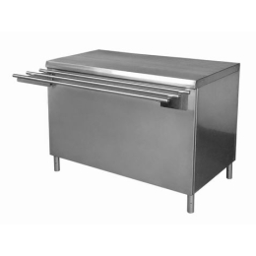
17 | Стол  кассовый с направляющими для подносов СК-2 | Габариты изделия – 1150х700/1020х900/1300 мм.  Материал изготовления н/сталь | 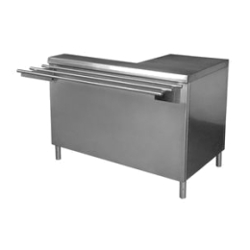
- МЕТАЛЛИЧЕСКАЯ МЕБЕЛЬ
- Шкафы, стойки, лари металлические для кухни
1 | Шкаф  для хранения  хлеба в тарелках  ШХХ | Габаритные размеры – 660х640х1956мм  10 полок из н/стали  Сварной  Изготовлен из крашенного металла с полимерным покрытием | 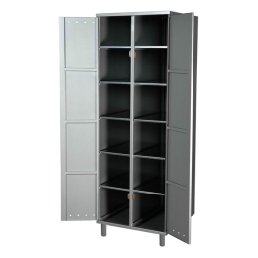
2 | Шкаф металлический  для хранения хлеба  в лотках  ШХХ-1В | Габаритные размеры - 1593х510х1700мм.  Двери-купе.  Изготовлен из н/стали. | 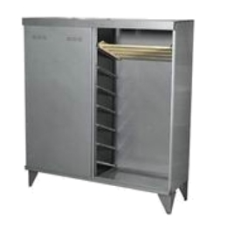
3 | Шкаф металлический  для хранения хлеба  в лотках  ШХХ-2В | Габаритные размеры - 810х480х1700мм.  Одна дверь.  Изготовлен из н/стали. | 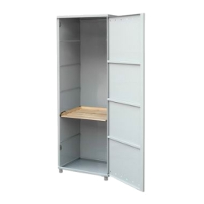
4 | Шкаф  для хранения столовой посуды ШХС | Габаритные размеры –1260х530х1956 мм.  Изготовлен из крашенного металла | 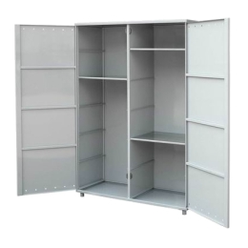
5 | Шкаф  для хранения столовой посуды ШХС-Н | Габаритные размеры –1260х530х1956 мм.  Изготовлен из н/стали.
6 | Стойка-шкаф  для хранения уборочного инвентаря СУИ | Шкаф двухдверный  Габаритные размеры – 600х500х1806 мм.  Изготовлена из крашеного металла | 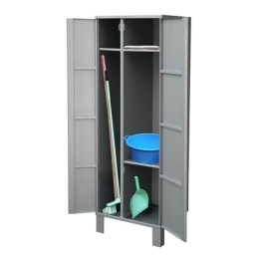
7 | Стойка для кухонного инвентаря  СКИ-В-2 | Габаритные размеры – 640х400х1000мм  Изготовлена из н/стали | 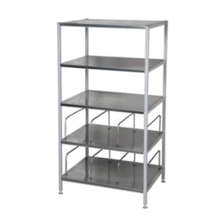
8 | Ларь  для хранения  белья ЛБ | Габариты изделий: 1050×630×850 мм.  Изготовлен из крашенного металла. | 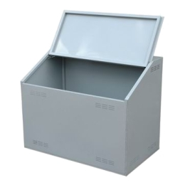
9 | Ларь  для овощей ЛХК | Габариты изделия – 1050-630-850 мм.  Материал изготовления – крашеный металл
- Шкафы для одежды, гардеробные
1 | Шкаф  для белья ШХБ | Габаритные размеры – 1050х630х1806 мм  Сварной  Изготовлен из металла с покрытием | -
2 | Шкафы  для хранения одежды ОД-411 | Габаритные размеры –407×500×1800 мм  2-х секционный  Сварной, неразборный  Изготовлен из крашеного металла. | -
3 | Шкаф  для одежды  ШГ-1(2х2,5) | Габаритные размеры - 500х500х1806 мм  Сварной, не разборный  Изготовлен из крашеного металла. | 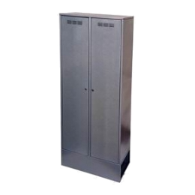
4 | Шкаф  для одежды  ШГ-1(2х3) | Габаритные размеры - 600х500х1806 мм  Сварной, не разборный  Изготовлен из крашеного металла.
5 | Шкаф  для одежды  ШГ-1(2х3,5) | Габаритные размеры - 700х500х1806 мм  Сварной, не разборный  Изготовлен из крашеного металла.
6 | Шкаф  для одежды  ШГР-1(2х3) | Габаритные размеры - 600х500х1806 мм  Разборный  Изготовлен из крашеного металла.
7 | Шкаф для одежды гардеробный  МД-33,2 | Габаритные размеры - 666х500х1850(без ножек 1650) мм  Разборный, 2х секционный.  Изготовлен из крашеного металла. | -
8 | Шкаф  для одежды гардеробный  МД-33,3 | Габаритные размеры - 999х500х1850 мм  Разборный, 3х секционный.  Изготовлен из крашеного металла. | 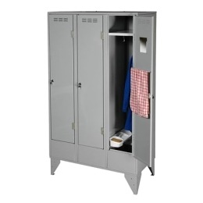
9 | Секция шкафов  для одежды  2МД-33,2 | Габаритные размеры - 666х(500х2)х1850 мм  Разборный, 2х секционный, спаренный  Изготовлен из крашеного металла. | 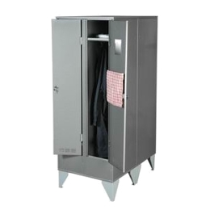
10 | Секция шкафов  для одежды  2МД-33,3 | Габаритные размеры - 999х(500х2)х1850 мм  Разборный, 3х секционный, спаренный  Изготовлен из крашеного металла. | -
11 | Шкаф для одежды гардеробный,  с вентиляцией  МДв-33,2 | Габаритные размеры - 666х500х1850(без ножек 1650) мм  Разборный, 2х секционный.  Изготовлен из крашеного металла. | -
12 | Шкаф  для одежды гардеробный,  с вентиляцией  МДв-33,3 | Габаритные размеры - 999х500х1850 мм  Разборный, 3х секционный.  Изготовлен из крашеного металла. | 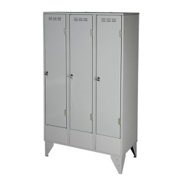
13 | Секция шкафов  для одежды  2МДв-33,3 | Габаритные размеры - 999х1000х1850 мм  Разборный, 3х секционный, спаренный  Изготовлен из крашеного металла. | -
14 | Скамья  МД-09.000-01 | Габаритные размеры - 800×250×380 мм  Сварная  Изготовлена из крашеного металла  Верх проложен поролоном и обтянут кожзаменителем | -
15 | Скамья  МД-09.000-02 | Габаритные размеры - 1000×250×380 мм  Сварная  Изготовлена из крашеного металла  Верх проложен поролоном и обтянут кожзаменителем | -
- Шкафы бухгалтерские, сейфы
1 | Шкаф бухгалтерский  ШБ-12 | Габаритные размеры - 879х385х1852 мм  2х дверный, полимерное покрытие, 8 полок, толщина металла 2 мм  Изготовлен из крашеного металла. | 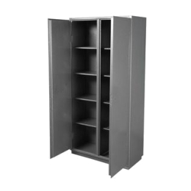
2 | Шкаф бухгалтерский  ШБ-12-01 | Габаритные размеры - 910х460х1830 мм  2х дверный, полимерное покрытие, 8 полок, толщина металла 2 мм  Изготовлен из крашеного металла.
3 | Шкаф бухгалтерский  ШМ-2 | Габаритные размеры - 400х350х1110 мм  1-но дверный, с кассой, полимерное покрытие, съемные полки.  Изготовлен из крашеного металла. | 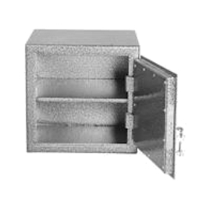
4 | Шкаф бухгалтерский  ШМ-4 | Габаритные размеры - 450х350х1260 мм  2-х дверный, с кассой, полимерное покрытие, съемные полки.  Изготовлен из крашеного металла. | 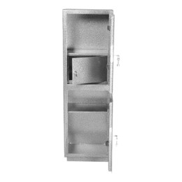
5 | Шкаф бухгалтерский  ШМ-5 | Габаритные размеры - 400х350х1450 мм  3-х дверный, с кассой, полимерное покрытие, съемные полки.  Изготовлен из крашеного металла. | 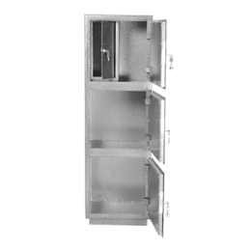

- НЕЙТРАЛЬНОЕ ОБОРУДОВАНИЕ
  - СТОЛЫ ПРОИЗВОДСТВЕННЫЕ
- Столы производственные
1 | Стол производственный  СП-42 | Габаритные размеры –400×800×850 мм  Сварной  Бортик с 3-х сторон  Столешница из н/стали  Каркас крашеный металл | 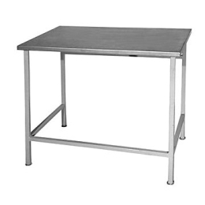
2 | Стол производственный  СП-45 | Габаритные размеры –1000×600×850 мм  Сварной  Бортик сзади  Столешница из н/стали  Каркас крашеный металл
3 | Стол производственный СП-46 | Габариты плиты Д×Ш×В, мм - 1200х600х850  Бортики с 3х сторон  Столешница из н/стали
4 | Стол производственный СП-47 | Габариты плиты Д×Ш×В, мм - 1500х600х850  Бортики с 3х сторон  Столешница из н/стали
5 | Стол для очистки картофеля  СП-30 | Габаритные размеры - 1200х740х840 мм  Разборный  1 съемная емкость  Столешница из н/стали | 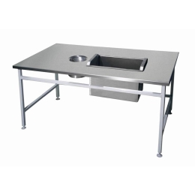
6 | Стол для очистки картофеля СП-16 | Габаритные размеры:1350х800х700 мм  4 съемных емкости,  Размеры емкостей: 500х250х350 мм – 2шт., 400х250х350 мм – 2шт., Полностью из н/сталь | 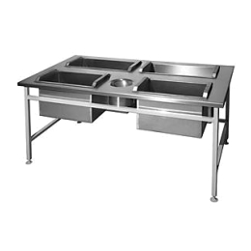
7 | Стол разделочный СП-10-2 | Габариты плиты Д×Ш×В, мм - 1200х600х850  Столешница из н/стали | 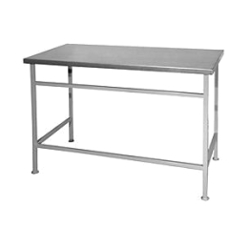
8 | Стол производственный  СП-7 | Габаритные размеры - 1350х800х850 мм  Масса – 28кг.  Столешница из н/стали
9 | Стол производственный СП-8 | Габаритные размеры –940×600×850 мм  Масса – 18,5 кг.  Столешница из н/стали  Каркас стальной с порошковой окраской  Регулируемые по высоте ножки
10 | Стол производственный  СП-10 | Габариты плиты Д×Ш×В, мм - 1000х600х850  С древесной подкладкой  Столешница из н/стали
11 | Стол производственный  СП-10-3 | Габариты плиты Д×Ш×В, мм - 1500х600х850  С древесной подкладкой  Столешница из н/стали
12 | Стол производственный СП-1500В | Габаритные размеры – 1500х600х850 мм  Столешница из н/стали  Инвентарная полка | 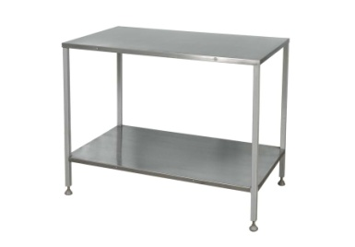
13 | Стол производственный  СП-11 | Габариты плиты Д×Ш×В, мм - 1200х800х850  С древесной подкладкой  Столешница из н/стали
14 | Стол производственный СП-13 | Габариты – 1200х800х850 мм  Сварной  1 решётчатая полка | 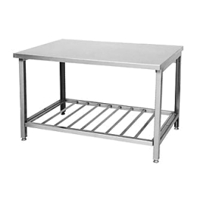
15 | Стол производственный СП-13-01 | Габариты – 1200х800х850 мм  Разборный  1 решётчатая полка
16 | Стол СП-14 | Габаритные размеры – 1500х800х850(890) мм  С бортиком  Столешница из н/стали | -
17 | Стол СП-41 | Габаритные размеры – 1200х600х850 мм  Столешница и 2 полки из н/стали, стол закрыт с трёх сторон панелями из н/стали | -
18 | Стол-тумба с ящиками для инвентаря и столовых приборов  СПР-4 | Габаритные размеры - 1200×600×870 мм  Инвентарный шкаф и 3 ящика  Изготовлен из н/стали | 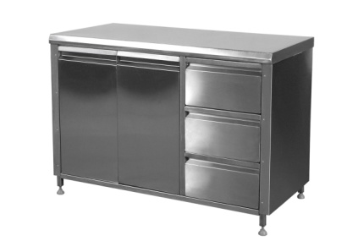
19 | Стол с ящиками СПЯ-1200В | Габаритные размеры –1200×600×850 мм  2 выдвижных ящика  Изготовлен из н/стали | 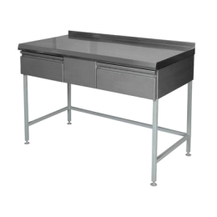
20 | Стол для сбора отходов СП-15 | Габариты – 1200х800х850 мм  Одно отверстие для удаления пищевых остатков  Столешница с бортиками — нержавеющая сталь, каркас — крашеный металл. | 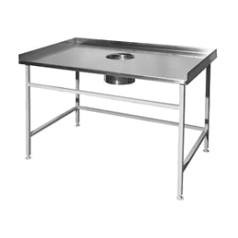
21 | Стол для переборки круп СП-17 | Габаритные размеры - 1350х800х850 (950) мм,  бортик с 3-х сторон, столешница из н/стали | 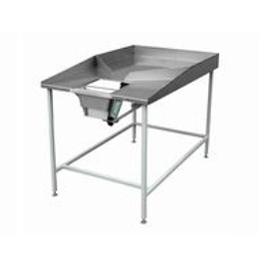
22 | Стол передвижной для холодных закусок СП-18 | Габаритные размеры - 1200(1350)×800×870 мм  Изготовлен полностью из н/стали | 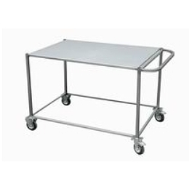
23 | Стол передвижной для холодных закусок СП-18П | Габаритные размеры - 1200(1350)×800×870 мм  Столешница из н/стали
24 | Стол производственный разборный  СПР-6 6/12 | Габаритные размеры – 1200х600х850 мм  С полкой  Столешница из н/стали  Каркас крашеный металл
25 | Стол производственный разборный  СПР-6 6/15 | Габаритные размеры – 1500х600х850 мм  С полкой  Столешница из н/стали  Каркас крашеный металл
26 | Стол производственный разборный  СПР-6Ц 6/10Р | Габаритные размеры – 1000х600х800 мм  С полкой-решеткой  Столешница из н/стали  Каркас крашеный металл
27 | Вставка межсекционная  ВСМ-210 | Габаритные размеры: 210х800х850 мм  Столешница из н/стали  Каркас из крашенного металла | 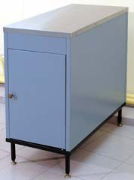
28 | Вставка межсекционная  ВСМ-420 | Габаритные размеры: 420х800х850 мм  Столешница из н/стали  Каркас из крашенного металла

  - СТЕЛЛАЖИ
1. Стационарные (неразборные - сварные) стеллажи
1 | Стеллаж  для хранения столовой посуды ССК-1 | Габаритные размеры - 1620х600х1600 мм  5 полок, по 4 кассеты на одной полке.  8 кассет для стаканов; 12 кассет для тарелок.  Материал изготовления: лист Ст3пс, ≠ 1,5х1,25х2,5;  Труба В10 25х25х1,5; лист 08Х18Т-М2а (AISI 409 2В) ≠ 0,8х1х2  Поддон из н/стали (AISI 409 2В), посудосушители хромированные  Каркас из крашенного металла | 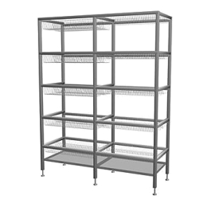
2 | Стеллаж  для хранения столовой посуды ССК-1Н | Габаритные размеры - 1620х600х1600 мм  5 полок, по 4 кассеты на одной полке.  8 кассет для стаканов; 12 кассет для тарелок.  Материал изготовления: лист 08Х18Т1-М2а (AISI 409 2В) ≠ 0,8х1х2;  ≠ 1,5х1х2 (≠ 1,5х1,25х2,5;), труба 08Х17Т (25х25х2,5)  Каркас, поддон полностью из н/стали
3 | Стеллаж кухонный ССК-2 | Габариты плиты Д×Ш×В, мм - 1200х600х1600  4 полки-решетки из н/стали  Материал изготовления: лист 08Х18Т1-М2а (AISI 409 2В) ≠ 0,8х1х2;  ≠ 1,5х1,25х2,5; труба 08Х17Т (25х25х2,5)  Каркас сварной, из н/стали (AISI 409 2В) | 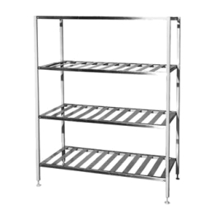
4 | Стеллаж  для хранения  хлеба ССК-3 | Габаритные размеры - 1564х650х2100 мм  Направляющие на 20 лотков с хлебом.  Материал изготовления: лист Ст3пс, ≠ 1,5х1,25х2,5;  Труба В10 (25х25х1,5) – уголок  Каркас сварной из крашенного металла, направляющие н/сталь | 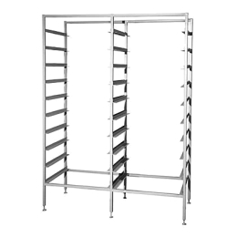
5 | Стеллаж  для лотков  с хлебом СХ–800В | Габариты изделия, Д×Ш×В, мм - 810×450×1758  Вместимость стеллажа - 9 лотков  Масса, кг – 20  Материал изготовления: лист Ст3пс, ≠ 1,5х1,25х2,5;  Труба В10 (25х25х1,5)  Каркас сварной из крашенного металла | 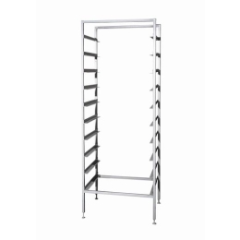
6 | Стеллаж производственный  ССК-4 | Габариты – 1200х600х1600 мм  4 полки сплошные из н/стали  Масса – 39 кг  Материал изготовления: лист 12Х18Н-10Т (AISI 304 2В) ≠ 1х1,5х3; лист 08Х18Т1 (AISI 409 2В) ≠ 0,8х1х2; ≠ 1,5х1,25х2,5;  Труба В10 (25х25х1,5)  Каркас сварной с порошковым покрытием | 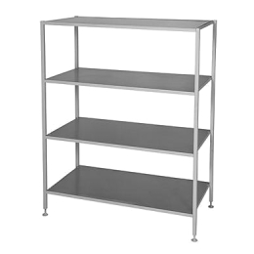
7 | Стеллаж  для сушки кухонного инвентаря СКИ-В | Габаритные размеры 800х600х1600 мм  Материал изготовления: полки - лист 08Х18Т1-М2а (AISI 409 2В)  ≠ 0,8х1,25х2,5; трубы 08Х17Т (25х25х1,5);  труба 08Х17Т (10х1,5) - стойка  Каркас сварной, из н/стали (AISI 409 2В)
8 | Стеллаж  для сушки кухонного инвентаря СКИ-В-2 | Габаритные размеры 600х400х1000 мм  Материал изготовления: 08Х18Т1-М2а (AISI 409 2В)  ≠ 0,8х1,25х2,5; трубы 08Х17Т (25х25х1,5);  труба 08Х17Т (10х1,5) - стойка  Каркас сварной, из н/стали (AISI 409 2В);  15 крючков из нерж/стали. | 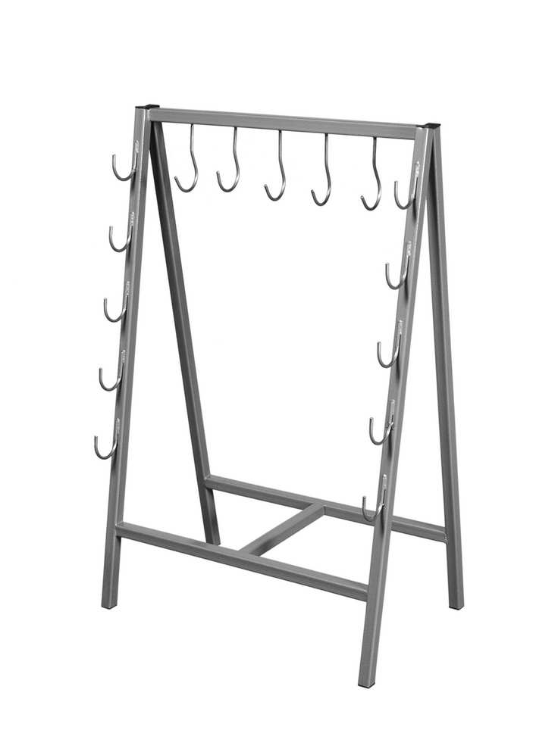
9 | Стеллаж  для хранения и сушки поварского инвентаря СПИ-В | Габаритные размеры 800х600х1600 мм  Материал изготовления: полки - лист 08Х18Т1-М2а (AISI 409 2В)  ≠ 0,8х1,25х2,5; трубы 08Х17Т (25х25х1,5); труба 08Х17Т (10х1,5) – кронштейны; круг 08Х17Т1 – диаметр 10  Каркас сварной, из н/стали (AISI 409 2В) | 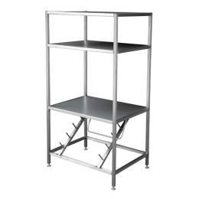
2. Передвижные стеллажи
1 | Стеллаж металлический СПП-02 | Габариты изделия, Д×Ш×В, мм - 970×687×1600  Вместимость одной кассеты - 25 тарелок  6 полок, укомплектованы 3-мя сетками для глубоких и мелких тарелок  Масса, кг – 55  Материал изготовления: лист 08Х18Т1-М2а (AISI 409 2В)  ≠ 0,8х1х2 – подставка, кассета; ≠ 1,5х1,25х2,5 – скоба, швеллер, перегородка; ≠ 2х1,25х2,5 – уголок; ≠ 3х1х2 – уголок, фланец  труба 08Х17Т (25х25х1,5) - стойка  Каркас разборный, полностью из н/стали | 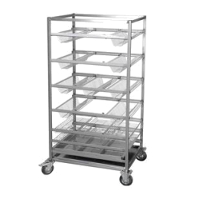
2 | Стеллаж металлический  СПП | Габариты изделия, Д×Ш×В, мм - 970×687×1600  Вместимость одной кассеты - 25 тарелок  6 полок, укомплектованы 3-мя сетками для глубоких и мелких тарелок  Масса, кг – 55  Материал изготовления: лист 08Х18Т1-М2а (AISI 409 2В)  ≠ 0,8х1х2 – подставка, кассета; ≠ 1,5х1,25х2,5 – скоба, перегородка;  ≠ 2х1,25х2,5 – уголок; ≠ 3х1х2 – уголок, фланец  труба 08Х17Т (25х25х1,5) - стойка  Каркас сварной, поддоны из н/стали
3 | Стеллаж металлический СПП-600В | Габариты изделия, Д×Ш×В, мм - 900×600×1600  Вместимость одной кассеты - 25 тарелок  6 полок, укомплектованы 3-мя сетками для глубоких и мелких тарелок  Масса, кг – 55  Материал изготовления: Ст3пс, ≠ 0,8х1,25х2,5; ≠ 3х1,25х2,5 – швеллер  лист 08Х18Т1-М2а (AISI 409 2В) ≠ 1,5х1,5х3 – направляющие  Труба В10 (25х25х1,5)  Каркас сварной, направляющие из н/стали
4 | Стеллаж универсальный СП-16В | Габаритные размеры – 660/735х600/655х1610 мм  16 направляющих  Материал изготовления: лист 08Х18Т1-М2а (AISI 409 2В)  ≠ 3х1,25х2,5 – фланец; ≠ 1,5х1,5х2,5 – уголок  труба 08Х17Т (25х25х1,5) - стойка  Каркас сварной из н/стали | 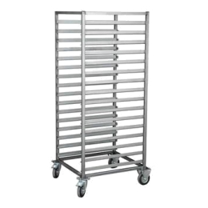
5 | Стеллаж  для доставки холодных закусок (универсальный) ССК-6 | Габаритные размеры - 1250х550х1360 мм  Со сменными противнями  Масса - 39 кг  Материал изготовления: лист 08Х18Т1-М2а (AISI 409 2В)  ≠ 0,8х1,25х2,5 – уголок, полка; ≠ 1,5х1,25х2,5 – опора;  ≠ 3х1х2 – фланец; 12Х18Н-10Т (AISI 304 2В);  труба 08Х17Т (25х25х1,5) – стойка, связь  Каркас сварной из н/стали | 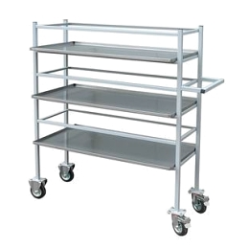
6 | Стеллаж  для доставки холодных закусок (универсальный) ССК-6П | Габаритные размеры - 1250х550х1360 мм  Со сменными противнями  Масса - 39 кг.  Материал изготовления: лист 08Х18Т1-М2а (AISI 409 2В)  ≠ 0,8х1,25х2,5 – уголок, полка; лист Ст3пс, ≠ 1,5х1,25х2,5 – опора;  ≠ 3х1,25х2,5 – фланец; труба В10 (25х25х1,5) - стойка, связь  Каркас сварной из н/стали
7 | Стеллаж универсальный ССКП–1 | Габариты изделия, Д×Ш×В, мм - 1190×600×1435  Вместимость одной кассеты - 25 тарелок  Масса, кг – 45  Материал изготовления: лист 12Х18Н-10Т (AISI 304 2В);  ≠ 0,8х1х2 - скоба (AISI 409 2В); ≠ 1х1х2 – поддон (AISI 409 2В);  ≠ 1,5х1,25х2,5 – уголок; ≠ 3х1х2 – фланец;  труба AISI 304 (25х25х1,5) – стойка, связь  Каркас сварной из н/стали | 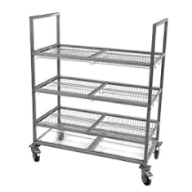
8 | Стеллаж универсальный ССКП–1П | Габариты изделия, Д×Ш×В, мм - 1190×600×1435  Вместимость одной кассеты - 25 тарелок, 12 посудосушителей  Масса, кг – 45  Материал изготовления: лист Ст3пс, ≠ 0,8х1х2– скоба; ≠ 1,5х1,25х2,5 – уголок; ≠ 3х1х2 – фланец; лист 12Х18Н-10Т (AISI 304 2В) ≠ 0,8х1х2 - поддон; труба В10 (25х25х1,5) - стойка, связь  труба В10 (25х25х1,5) – стойка, связь  Каркас сварной с покрытием
9 | Стеллаж  для хранения столовой посуды  ССК–1ВП | Габариты изделия, Д×Ш×В, мм - 1143×338×1750  Количество рабочих полок, шт. - 5  Вместимость одной кассеты: глубоких и мелких тарелок – 25;  бокалов и столовых приборов – 25; Диаметр кассеты – 125 мм  Масса, кг – 39  Материал изготовления: лист Ст3пс ≠ 1,5х1,25х2,5; ≠ 3х1,25х3  лист 08Х18Т1-М2а (AISI 409 2В) ≠ 0,8 или ≠ 1 – поддон  труба В10 (25х25х1,5) – стойка, связь  Каркас сварной из н/стали с последующим порошковым покрытием | -
3. Стационарные (сборно-разборные модели) стеллажи
1 | Стеллаж для тарелок  СР-7 | Габариты изделия - 1156х605х1600 мм  Разборный, 4 полки по 4 кассеты для тарелок  Материал изготовления: лист 08Х18Т1-М2а (AISI 409 2В)  ≠ 0,8х1х2 – поддон, опора; ≠ 1,5х1,25х2,5 – уголок; ≠ 2х1х2 - стойка  Каркас разборный, полностью из н/стали | 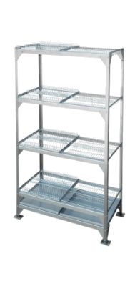
2 | Стеллаж универсальный ССКПР–1 | Габариты изделия, Д×Ш×В, мм - 1190×600×1435  Вместимость одной кассеты - 25 тарелок, 12 посудосушителей  Масса, кг – 45  Материал изготовления: лист 08Х18Т1-М2а (AISI 409 2В)  ≠ 0,8х1х2 – поддон, скоба; ≠ 1,5х1,25х2,5 – уголок; ≠ 3х1х2 – фланец; труба 08Х17Т (25х25х1,5) – поперечина, стойка  Каркас разборный из н/стали
3 | Стеллаж для хранения столовой посуды ССКР-11 | Габариты изделия, Д×Ш×В, мм - 1500×800×1800  Материал изготовления: лист 08Х18Т1-М2а (AISI 409 2В)  ≠ 0,8х1х2 – поперечина; ≠ 1,2х1х2 – профиль, косынка;  лист Ст3пс ≠ 2х1,25х2,5 - стойка; ≠ 3х1,25х2,5 - планка  Стойка из углеродистой стали, полки-решетки из н/стали | 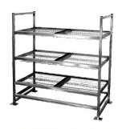
4 | Стеллаж СР4 4/6 | Габаритные размеры – 600х400х1800 мм  4 полки сплошные  Материал изготовления: лист 08Х18Т1-М2а (AISI 409 2В)  ≠ 1,5х1,25х2,5 – профиль; ≠ 2х1,25х2,5 – стойка, косынка; лист 08Х18Т1-М2а (AISI 409 2В)  ≠ 0,8х1,25х2,5 – полки; стойки – уголок из н/стали  Каркас разборный из н/стали | 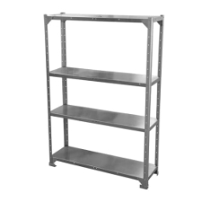
5 | Стеллаж СР4 4/8 | Габаритные размеры – 800х400х1800 мм  4 полки сплошные  Материал изготовления: лист 08Х18Т1-М2а (AISI 409 2В)  ≠ 1,5х1,25х2,5 – профиль; ≠ 2х1,25х2,5 – стойка, косынка; лист 08Х18Т1-М2а (AISI 409 2В)  ≠ 0,8х1,25х2,5 – полки; стойки – уголок из н/стали  Каркас разборный из н/стали
6 | Стеллаж СР4 4/10 | Габаритные размеры – 1000х400х1800 мм  4 полки сплошные  Материал изготовления: лист 08Х18Т1-М2а (AISI 409 2В)  ≠ 1,5х1,25х2,5 – профиль; ≠ 2х1,25х2,5 – стойка, косынка; лист 08Х18Т1-М2а (AISI 409 2В)  ≠ 0,8х1,25х2,5 – полки; стойки – уголок из н/стали  Каркас разборный из н/стали
7 | Стеллаж СР4 4/12 | Габаритные размеры – 1200х400х1800 мм  4 полки сплошные  Материал изготовления: лист 08Х18Т1-М2а (AISI 409 2В)  ≠ 1,5х1,25х2,5 – профиль; ≠ 2х1,25х2,5 – стойка, косынка; лист 08Х18Т1-М2а (AISI 409 2В)  ≠ 0,8х1,25х2,5 – полки; стойки – уголок из н/стали  Каркас разборный из н/стали
8 | Стеллаж СР4 4/15 | Габаритные размеры – 1500х400х1800 мм  4 полки сплошные  Материал изготовления: лист 08Х18Т1-М2а (AISI 409 2В)  ≠ 1,5х1,25х2,5 – профиль; ≠ 2х1,25х2,5 – стойка, косынка; лист 08Х18Т1-М2а (AISI 409 2В)  ≠ 0,8х1,25х2,5 – полки; стойки – уголок из н/стали  Каркас разборный из н/стали
9 | Стеллаж СР4 6/10 | Габаритные размеры – 1000х600х1800 мм  4 полки сплошные  Материал изготовления: лист 08Х18Т1-М2а (AISI 409 2В)  ≠ 1,5х1,25х2,5 – профиль; ≠ 2х1,25х2,5 – стойка, косынка; лист 08Х18Т1-М2а (AISI 409 2В)  ≠ 0,8х1,25х2,5 – полки; стойки – уголок из н/стали  Каркас разборный из н/стали
10 | Стеллаж СР4 6/12 | Габаритные размеры – 1200х600х1800 мм  4 полки сплошные  Материал изготовления: лист 08Х18Т1-М2а (AISI 409 2В)  ≠ 1,5х1,25х2,5 – профиль; ≠ 2х1,25х2,5 – стойка, косынка; лист 08Х18Т1-М2а (AISI 409 2В)  ≠ 0,8х1,25х2,5 – полки; стойки – уголок из н/стали  Каркас разборный из н/стали
11 | Стеллаж СР4 6/15 | Габаритные размеры – 1500х600х1800 мм  4 полки сплошные  Материал изготовления: лист 08Х18Т1-М2а (AISI 409 2В)  ≠ 1,5х1,25х2,5 – профиль; ≠ 2х1,25х2,5 – стойка, косынка; лист 08Х18Т1-М2а (AISI 409 2В)  ≠ 0,8х1,25х2,5 – полки; стойки – уголок из н/стали  Каркас разборный из н/стали
12 | Стеллаж СР4 8/12 | Габаритные размеры – 1200х800х1800 мм  4 полки сплошные  Материал изготовления: лист 08Х18Т1-М2а (AISI 409 2В)  ≠ 1,5х1,25х2,5 – профиль; ≠ 2х1,25х2,5 – стойка, косынка; лист 08Х18Т1-М2а (AISI 409 2В)  ≠ 0,8х1,25х2,5 – полки; стойки – уголок из н/стали  Каркас разборный из н/стали
13 | Стеллаж СР 4П 4/6 | Габаритные размеры – 600х400х1800 мм  4 полки сплошные  Материал изготовления: лист Сп3пс ≠ 1,5х1,25х2,5 – профиль;  ≠ 2х1,25х2,5 – стойка, косынка; ≠ 0,8х1,25х2,5 – полки  Каркас разборный из крашенного металла
14 | Стеллаж СР 4П 4/8 | Габаритные размеры – 800х400х1800 мм  4 полки сплошные  Материал изготовления: лист Сп3пс ≠ 1,5х1,25х2,5 – профиль;  ≠ 2х1,25х2,5 – стойка, косынка; ≠ 0,8х1,25х2,5 – полки  Каркас разборный из крашенного металла
15 | Стеллаж СР 4П 4/10 | Габаритные размеры – 1000х400х1800 мм  4 полки сплошные  Материал изготовления: лист Сп3пс ≠ 1,5х1,25х2,5 – профиль;  ≠ 2х1,25х2,5 – стойка, косынка; ≠ 0,8х1,25х2,5 – полки  Каркас разборный из крашенного металла
16 | Стеллаж СР 4П 4/12 | Габаритные размеры – 1200х400х1800 мм  4 полки сплошные  Материал изготовления: лист Сп3пс ≠ 1,5х1,25х2,5 – профиль;  ≠ 2х1,25х2,5 – стойка, косынка; ≠ 0,8х1,25х2,5 – полки  Каркас разборный из крашенного металла
17 | Стеллаж СР 4П 4/15 | Габаритные размеры – 1500х400х1800 мм.  4 полки сплошные  Материал изготовления: лист Сп3пс ≠ 1,5х1,25х2,5 – профиль;  ≠ 2х1,25х2,5 – стойка, косынка; ≠ 0,8х1,25х2,5 – полки  Каркас разборный из крашенного металла
18 | Стеллаж СР 4П 6/6 | Габаритные размеры – 600х600х1800 мм  4 полки сплошные  Материал изготовления: лист Сп3пс ≠ 1,5х1,25х2,5 – профиль;  ≠ 2х1,25х2,5 – стойка, косынка; ≠ 0,8х1,25х2,5 – полки  Каркас разборный из крашенного металла
19 | Стеллаж СР 4П 6/8 | Габаритные размеры – 800х600х1800 мм  4 полки сплошные  Материал изготовления: лист Сп3пс ≠ 1,5х1,25х2,5 – профиль;  ≠ 2х1,25х2,5 – стойка, косынка; ≠ 0,8х1,25х2,5 – полки  Каркас разборный из крашенного металла
20 | Стеллаж СР 4П 6/10 | Габаритные размеры – 1000х600х1800 мм  4 полки сплошные  Материал изготовления: лист Сп3пс ≠ 1,5х1,25х2,5 – профиль;  ≠ 2х1,25х2,5 – стойка, косынка; ≠ 0,8х1,25х2,5 – полки  Каркас разборный из крашенного металла
21 | Стеллаж СР 4П 6/12 | Габаритные размеры – 1200х600х1800 мм  4 полки сплошные  Материал изготовления: лист Сп3пс ≠ 1,5х1,25х2,5 – профиль;  ≠ 2х1,25х2,5 – стойка, косынка; ≠ 0,8х1,25х2,5 – полки  Каркас разборный из крашенного металла
22 | Стеллаж СР 4П 6/15 | Габаритные размеры – 1500х600х1800 мм  4 полки сплошные  Материал изготовления: лист Сп3пс ≠ 1,5х1,25х2,5 – профиль;  ≠ 2х1,25х2,5 – стойка, косынка; ≠ 0,8х1,25х2,5 – полки  Каркас разборный из крашенного металла
23 | Полка  (к стеллажам СР4) П-2 4/6 | Габаритные размеры, ШхДхВ - 350х600х40 мм  Материал изготовления: лист 08Х18Т1-М2а (AISI 409 2В)  ≠ 0,8х1,25х2,5 – полки из н/стали | -
24 | Полка  (к стеллажам СР4) П-2 4/8 | Габаритные размеры, ШхДхВ - 350х800х40 мм  Материал изготовления: лист 08Х18Т1-М2а (AISI 409 2В)  ≠ 0,8х1,25х2,5 – полки из н/стали | -
25 | Полка  (к стеллажам СР4) П-2 4/10 | Габаритные размеры, ШхДхВ - 350х1000х40 мм  Материал изготовления: лист 08Х18Т1-М2а (AISI 409 2В)  ≠ 0,8х1,25х2,5 – полки из н/стали | -
26 | Полка  (к стеллажам СР4) П-2 4/12 | Габаритные размеры, ШхДхВ - 350х1200х40 мм  Материал изготовления: лист 08Х18Т1-М2а (AISI 409 2В)  ≠ 0,8х1,25х2,5 – полки из н/стали | -
27 | Полка  (к стеллажам СР4) П-2 4/15 | Габаритные размеры, ШхДхВ - 350х1500х40 мм  Материал изготовления: лист 08Х18Т1-М2а (AISI 409 2В)  ≠ 0,8х1,25х2,5 – полки из н/стали | -
28 | Полка  (к стеллажам СР4) П-2 6/10 | Габаритные размеры, ШхДхВ - 600х1000х40 мм  Материал изготовления: лист 08Х18Т1-М2а (AISI 409 2В)  ≠ 0,8х1,25х2,5 – полки из н/стали | -
29 | Полка  (к стеллажам СР4) П-2 6/12 | Габаритные размеры, ШхДхВ - 600х1200х40 мм  Материал изготовления: лист 08Х18Т1-М2а (AISI 409 2В)  ≠ 0,8х1,25х2,5 – полки из н/стали | -
30 | Полка  (к стеллажам СР4) П-2 6/15 | Габаритные размеры, ШхДхВ - 600х1500х40мм  Материал изготовления: лист 08Х18Т1-М2а (AISI 409 2В)  ≠ 0,8х1,25х2,5 – полки из н/стали | -
31 | Полка  (к стеллажам СР4) П-2 8/12 | Габаритные размеры, ШхДхВ - 800х1200х40мм  Материал изготовления: лист 08Х18Т1-М2а (AISI 409 2В)  ≠ 0,8х1,25х2,5 – полки из н/стали | -

  - ВАННЫ МОЕЧНЫЕ
1. Ванны моечные односекцинные
1 | Ванна моечная односекционная  ВМ-1А | Габаритные размеры – 570х520х850 мм  Глубина – 200 мм  Объем – 45 л  Мойка из н/стали | 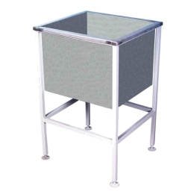
2 | Ванна моечная односекционная  ВМ-1Б | Габаритные размеры - 570х800х850 мм  Глубина – 350 мм  Объем – 135 л  Мойка из н/стали
3 | Ванна моечная односекционная ВМ-1Б-1 | Габаритные размеры – 570х520х850 мм  Глубина – 350 мм.  Объем – 79 л  Мойка из н/стали  Каркас крашеный металл
4 | Ванна моечная односекционная ВМ-1 | Габаритные размеры – 570х520х850 мм  Глубина – 400 мм  Объем – 90 л  Мойка из н/стали
5 | Стол с моечной ванной ВМС-1Г | Габаритные размеры 1200х630х870 мм  Глубина – 400 мм.  Столешница из н/стали  Каркас крашенный | -
6 | Ванна моечная цельнотянутая односеционная 1ВМ-6/6/2,5 | Габаритные размеры – 600х600х925 мм  Глубина – 250 мм  Объем – 50 л  Полностью из н/стали | 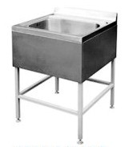
7 | Ванна моечная цельнотянутая односеционная 1ВМ-12/6/2,5 | Габаритные размеры – 1200х600х925 мм  Со столешницей  Глубина – 250 мм  Объем – 50л  Полностью из н/стали | 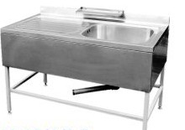
8 | Ванна моечная односеционная  ВМП-400В | Габаритные размеры – 400х600х850 мм  Передвижная  Глубина – 350 мм  Мойка из н/стали | 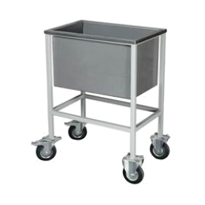
9 | Ванна моечная односеционная  ВМ-1200В-01 | Габаритные размеры - 1200х800х890 мм  Глубина – 400 мм  Изготовлена из н/стали | 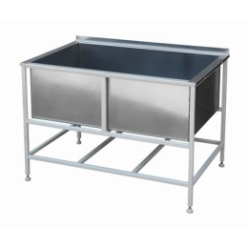
2. Ванны моечные двухсекцинные
1 | Ванна моечная односекционная  ВМ-2А | Габаритные размеры – 1105х520х850 мм  Глубина – 200 мм  Объем – 2х90 л  Мойка из н/стали | 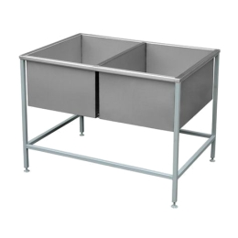
2 | Ванна моечная двухсекционная  ВМ-2Б | Габаритные размеры – 1000х800х850 мм  Глубина – 350 мм  Объем – 2х115 л  Мойка из н/стали
3 | Ванна моечная  ВМ-2Б-1 | Габаритные размеры – 1105х520х850 мм  Глубина – 350 мм  Объем – 2х79 л  Мойка из н/стали
4 | Ванна моечная двухсекционная  ВМ-2Б-2 | Габаритные размеры – 1300х800х850 мм  Глубина – 350 мм  Мойка из н/стали
5 | Ванна моечная односекционная  ВМ-2 | Габаритные размеры – 1105х520х850 мм  Глубина – 400 мм  Объем – 2х90л  Мойка из н/стали
6 | Ванны моечная двухсекционная, цельнотянутая 2ВМ-7 | Габаритные размеры – 1200×700×925 мм  Глубина - 300 мм  Изготовлена полностью из н/стали | -
7 | Ванна моечная цельнотянутая двойная  2ВМ-12/6/2,5 | Габаритные размеры - 1200х600х925 мм  Глубина – 250 мм  Объем– 2х50 л  Полностью из н/стали | 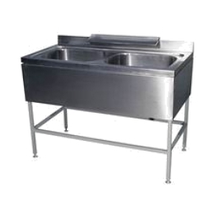
3. Ванны моечные трехсекцинные
1 | Ванна моечная трехсекционная  ВМ-3А | Габаритные размеры – 1640х520х850 мм  Глубина – 200 мм  Объем – 3х45 л  Мойка из н/стали | 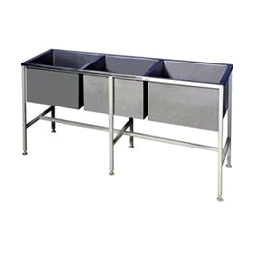
2 | Ванна моечная трехсекционная  ВМ-3Б | Габаритные размеры – 1800х800х850 мм  Глубина – 350 мм  Объем – 3х140,5 л  Мойка из н/стали
3 | Ванна моечная трехсекционная  ВМ-3Б-1 | Габаритные размеры – 1640х520х850 мм  Глубина – 350 мм  Объем – 3х79 л  Каркас крашенная труба, мойка из н/стали
4 | Ванна моечная трехсекционная  ВМ-3 | Габаритные размеры – 1640х520х850 мм  Глубина – 400 мм  Объем – 3х90 л  Мойка из н/стали
  - ТЕЛЕЖКИ
1. Тележки
1 | Тележка ТСП–2 | Габариты изделия, Д×Ш×В, мм - 950×600×900  Габариты полок, Д×Ш×В, мм - 740×460×35  2 полки из н/стали  Максимальная нагрузка на полку, кг - 20  Расстояние между полками, мм – 500  Масса изделия, кг - 17,6 | 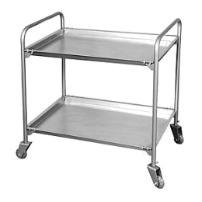
2 | Тележка ТСП–2Н | Габариты изделия, Д×Ш×В, мм - 950×600×900  Габариты полок, Д×Ш×В, мм - 740×460×35  2 полки из н/стали  Максимальная нагрузка на полку, кг - 20  Расстояние между полками, мм – 500  Масса изделия, кг - 17,6  Изготовлена полностью из н/стали
3 | Тележка ТСП–3 | Габариты изделия, Д×Ш×В, мм - 950×600×900  Габариты полок, Д×Ш×В, мм - 740×460×35  3 полки из н/стали  Максимальная нагрузка на полку, кг - 20  Расстояние между полками, мм – 250  Масса изделия, кг - 19,6 | 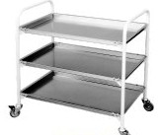
4 | Тележка ТСП–2-2 | Габариты изделия, Д×Ш×В, мм - 1100×725×890  Габариты полок, Д×Ш×В, мм - 652×842×40  2 полки из н/стали  Максимальная нагрузка на полку, кг - 50 – 100  Масса изделия, кг - 32 | 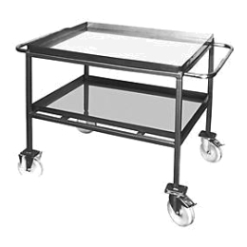
5 | Тележка для сбора посуды ТПП–600В | Габаритные размеры - 981х664х880 мм  Изготовлена из н/стали | -
6 | Тележка для перевозки посуды ТСП–20 | Габаритные размеры, Д×Ш×В, мм - 1389×565×1272  Вместимость тележки, шт. - 20  кассет для тарелок, шт. - 16  кассет для бокалов, или столовых приборов, шт. – 4  Изготовлена из н/стали | 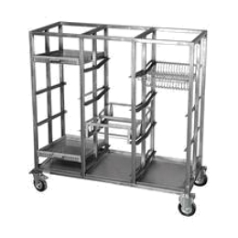
7 | Тележка для перевозки посуды ТСП–20П | Габаритные размеры, Д×Ш×В, мм - 1389×565×1272  Вместимость тележки, шт. - 20  кассет для тарелок, шт. - 16  кассет для бокалов, или столовых приборов, шт. – 4  Каркас выполнен из крашеного металла, кассеты д/тарелок и поддоны из н/стали.
8 | Тележка для хранения лотков с хлебом СХП–14 | Габариты изделия, Д×Ш×В, мм - 920×830×1450  Расстояние между направляющими, мм – 180  На 14 лотков  Масса изделия, кг - 53,3  Изготовлена из крашенного металла | 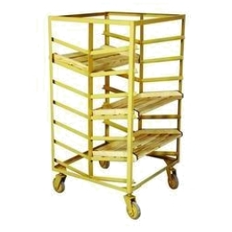
9 | Тележка складская  ТГ–150 | Габариты изделия, Д×Ш×В: 1050×630×1000 мм  Платформа – 800х630 мм  Изготовлена из крашенного металла | 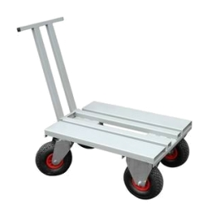

  - ПОЛКИ КУХОННЫЕ
1. Полки кухонные
1 | Полка навесная открытая  ПН-1-3*6 | Габаритные размеры: 600х300х600 мм  Открытая  Внутренняя полка сплошная  Полностью из н/стали. | 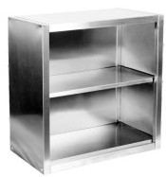
2 | Полка навесная открытая  ПН-1-3*9 | Габаритные размеры: 900х300х600 мм  Открытая  Внутренняя полка сплошная  Полностью из н/стали.
3 | Полка навесная открытая ПН-1-3*12 | Габаритные размеры: 1200х300х600 мм  Открытая  Внутренняя полка сплошная  Полностью из н/стали.
4 | Полка навесная  ПН-3-4*9 | 2 дверки из оргстекла  Габаритные размеры – 900х400х600 мм  Внутренняя полка сплошная  Полностью из н/стали | 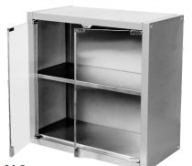
5 | Полка навесная открытая  ПН-2-3х12 | Габаритные размеры: 1200х300х600 мм  Открытая  Полностью из н/стали. | -
6 | Полка навесная  ПН-4-4*12 | 2 дверки из оргстекла  Габаритные размеры – 1200х400х600 мм  Внутренняя полка сплошная  Полностью из н/стали | 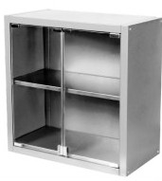
7 | Полка открытая с боковыми бортами  ПО-950 | Габаритные размеры – 950х300 мм  Полка-лист  Полностью из н/стали. | -
8 | Полка открытая с боковыми бортами  ПО-1200 | Габаритные размеры – 1200х300 мм  Полка-лист  Полностью из н/стали. | -
9 | Полка для крышек  ПК-600 | Габаритные размеры – 600х350х300 мм  15 секций, перфарированная  Полностью из н/стали | 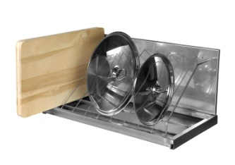
10 | Полка для досок разделочных  ПД-600 | Габаритные размеры – 600х350х300 мм  9 секций, перфарированная  Полностью из н/стали
11 | Полка для столовой посуды ПС-600 | Габаритные размеры – 580х270х150 мм  Открытая  С боковыми облицовками  Полностью из н/стали | -
12 | Полка для столовой посуды ПС-900 | Габаритные размеры – 880х270х150 мм  Открытая  С боковыми облицовками  Полностью из н/стали | -

- СПЕЦИАЛЬНОЕ И ДОПОЛНИТЕЛЬНОЕ ОБОРУДОВАНИЕ
1. Специальное и дополнительное оборудование
1 | Контейнер для овощей  К-2 | Габариты, Д×Ш×В, мм - 1003×803×500 (525)  Решетчатый  Изготовлена из н/стали | 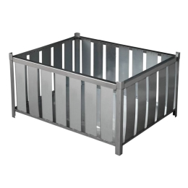
2 | Ящик-носилки для мяса и рыбы  ЯН-1 | Габариты, Д×Ш×В, мм - 1600×570×600/631  Емкость из н/стали | 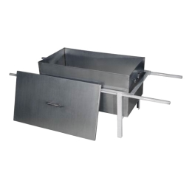
3 | Ящик-носилки для овощей  ЯН-2 | Габариты, Д×Ш×В, мм - 1600×570×600  Емкость из н/стали | 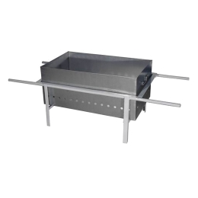
4 | Комплект тары для продуктов  ЯН–3 | Габариты, Д×Ш×В, мм - 1690×518×830  Переносной  5 емкостей  Ящики изготовлены из н/стали, каркас — крашеный | 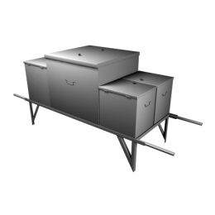
5 | Бак для отходов  Б–1 | Габариты, Д×Ш×В, мм – 534/654×334×366/396  С крышкой  Изготовлен из н/стали | 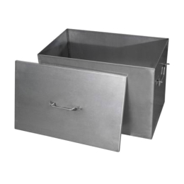
6 | Подставка под кипятильник ПП-1 | Габаритные размеры – 500х350х500мм.  Решетчатая  Изготовлена из крашеного металла | -
7 | Подтоварник  ПТ-500 | Габаритные размеры – 750х500х400 мм  Полка из н/стали | 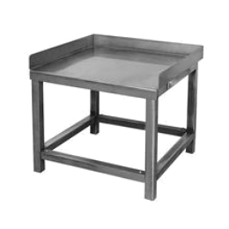
8 | Подтоварник  ПТ-1500 | Габаритные размеры – 1500х1000х300 мм  Полка из н/стали | 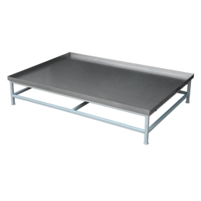
9 | Подтоварник металлический  ПТ-1000-1 | Габаритные размеры – 1000х630х280 мм  Полка из н/стали | 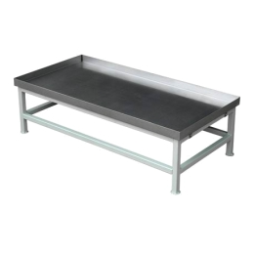
10 | Ванна и стойки для подвешивания мясных туш  ВСК | Габариты, Д×Ш×В, мм - 1800×800×2000  Разборная  10 крючков  Изготовлена из н/стали | 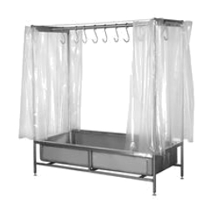
11 | Стойка для подвешивания мясных туш  СПТ | Габариты, Д×Ш×В, мм - 1793×793×1973  Неразборная  Сварная  Комплектуются крючками (10 шт.).  Изготовлена полностью из н/стали, | 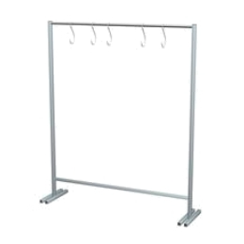
12 | Стойка для подвешивания мясных туш  СПТР-1 | Габариты, Д×Ш×В, мм - 1797×793×2000  Разборная  Сварная  Комплектуются крючками (10 шт.).  Изготовлена полностью из н/стали,
13 | Песколовка  П–1 | Габариты, Д×Ш×В, мм - 630×400×300  Перфорированная  Масса – 5,5 кг  Изготовлена полностью из н/стали | 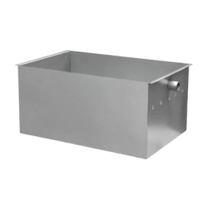
14 | Песколовка  П–2 | Габариты, Д×Ш×В, мм - 1100×400×300  Перфорированная  Масса – 8,5 кг  Изготовлена полностью из н/стали
15 | Местный вентиляционный отсос ВМО-1,2 | Габаритные размеры - 1200х780х580 мм  Масса – 40 кг  Диаметр патрубка 150 мм  Размеры фильтра – 160х300 мм  Изготовлен из н/стали | 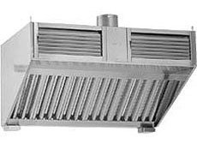

- ЗИП И КОМПЛЕКТУЮЩИЕ
1. Емкости, противни, формы хлебопекарные
1 | Емкость к плитам  АШГ 8.030.034 (GN1/1) | Габаритные размеры – 530х325х35 мм  Изготовлена из пищевого металла | 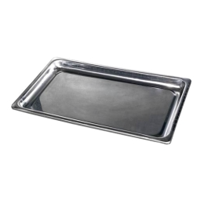
2 | Противень ПР-2-01 | Габаритные размеры - 630х440х40 мм  Изготовлен из углеродистой стали | 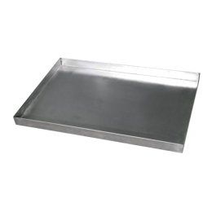
3 | Противень ПР-2 | Габаритные размеры - 630х440х40 мм  Изготовлен из н/сталь
4 | Противень  ШЖЭ-0,68П.00.381 | Габаритные размеры - 680х500х30 мм  Изготовлен из пищевого металла
5 | Противень  ШЖЭ-0,68.00.381 | Габаритные размеры - 680х500х30 мм  Изготовлен из н/стали
6 | Хлебная форма  Мк–7 | Хлебная форма №7 — сварная, для выпечки хлебных буханок  Материал изготовления — углеродистая сталь | 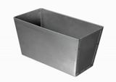
2. Конфорки чугунные, ТЭНовые и спирали
1 | Конфорка чугунная в сборе  КЭ-0,17/4 | Вид конфорки - Чугунное литье с теплоизоляционным материалом  Мощность, кВт - 4  Габариты изделия, Д×Ш, мм - 320×530  Масса, кг – 30 | 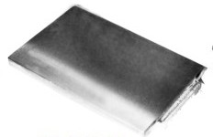
2 | Конфорка чугунная в сборе  КЭ-0,12/3 | Вид конфорки - Чугунное литье с теплоизоляционным материалом  Мощность, кВт - 3  Габариты изделия, Д×Ш, мм - 290×420  Масса, кг - 20 | 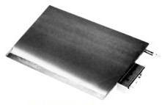
3 | Конфорка чугунная КЭ-0,09/2,5 | Вид конфорки - Чугунное литье с теплоизоляционным материалом  Мощность, кВт – 2,5  Габариты изделия, Д×Ш, мм - 300×300  Масса, кг - 12 | 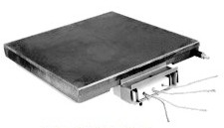
4 | Конфорка ТЭНовая ККЭ-0,12/3,1 | Вид конфорки - ТЭНовая кассета  Мощность, кВт - 3,1  Габариты изделия, Д×Ш,мм - 290×420 | 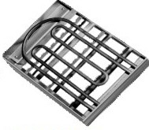
5 | Конфорка ТЭНовая ККЭ-0,17/4,1 | Вид конфорки - ТЭНовая кассета  Мощность, кВт - 4,1  Габариты изделия, Д×Ш,мм - 320×530
6 | Спираль в сборе | С керамикой к плитам и сковородам электрическим | 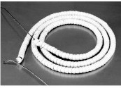

ПРИЛОЖЕНИЕ: Схемы монтажа
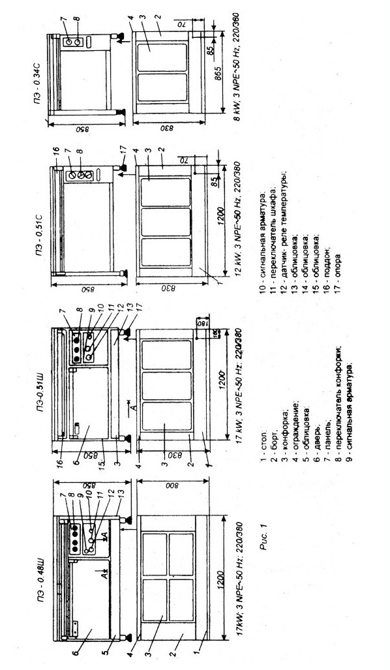
ПЛИТЫ ЭЛЕКТРИЧЕСКИЕ

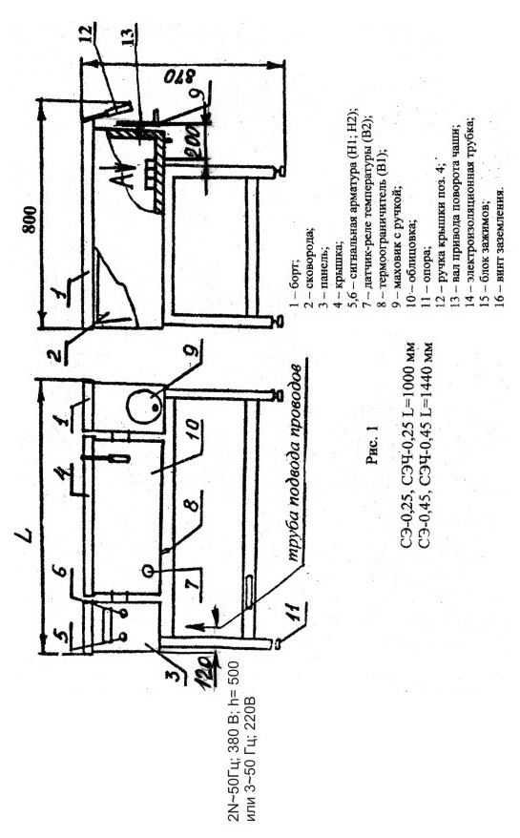
СКОВОРОДЫ ЭЛЕКТРИЧЕСКИЕ

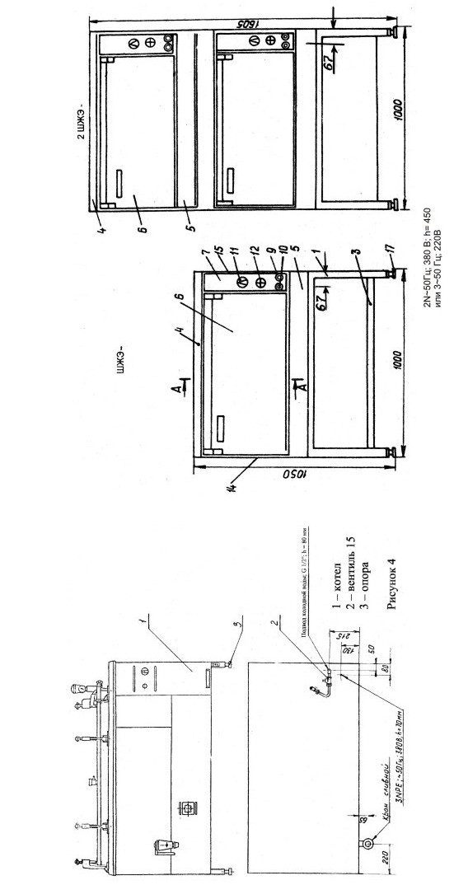
КОТЛЫ ПИЩЕВАРОЧНЫЕ
ШКАФЫ ЖАРОЧНО-ПЕКАРНЫЕ

